Отделение Пенсионного фонда Российской Федерации (государственное учреждение)
по Республике Бурятия

Отделение Пенсионного фонда Российской Федерации (государственное учреждение)
по Республике Бурятия

ИНФОРМАЦИОННО-СТАТИСТИЧЕСКИЙ СПРАВОЧНИК
за 2019 год

ИНФОРМАЦИОННО-СТАТИСТИЧЕСКИЙ СПРАВОЧНИК
за 2017 год

Улан-Удэ, 2020
Республика Бурятия

Столица |  |  | Улан-Удэ
Республика Бурятия расположена на юго-востоке Российской Федерации. С 3 ноября 2018 года входит в состав Дальневосточного федерального округа. Состоит из 21 района, в том числе 6 районов Крайнего севера и приравненных к ним местностей. В Бурятии 6 городов, 12 посёлков городского типа и 631 сельский населённый пункт.

Площадь территории |  | 351,3 тыс. км², в том числе
 |  | 68% – леса
 |  | 9% – сельскохозяйственные угодья
 |  | 6% – поверхностные воды
Численность населения (на 01.01.2020 г.) |  | 985 937 человек
Плотность населения |  | 2,81 человека на 1 км²
Граница
на северо-западе |  | Иркутская область
на востоке |  | Забайкальский край
на юго-западе |  | Республика Тыва
на юге |  | Монголия
Рейтинг
 | По численности населения |  |  | По уровню ВРП
по РФ | 55 место |  |  | 60 место
по ДФО (11 субъектов РФ) | 4 место |  |  | 7 место

Численность населения в разрезе районов
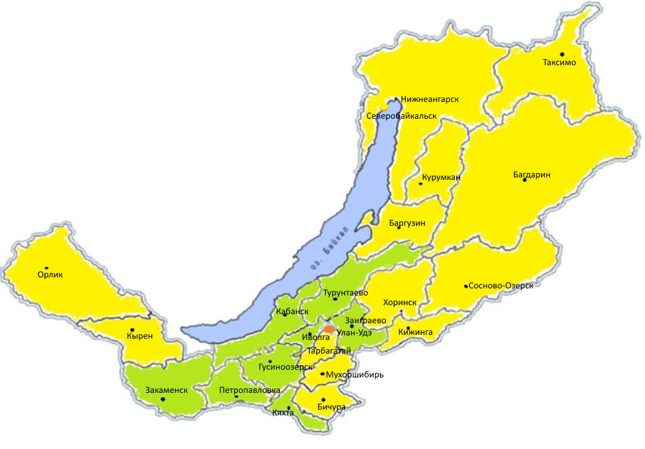
- - до 25 тыс. чел.
  - - от 26 до 65 тыс. чел.
    - - свыше 65 тыс. чел.

ПРЕДИСЛОВИЕ

Информационно - статистический справочник отражает финансово - экономическую деятельность Отделения Пенсионного фонда РФ по Республике Бурятия в 2019 году. Издание подготовлено бюджетным отделом на основе данных финансовой и статистической отчетности Отделения, отчетности территориального органа Федеральной службы государственной статистики по Республике Бурятия и официального сайта органов государственной власти Республики Бурятия – http://egov-buryatia.ru.
Численность постоянного населения, проживающего в Республике Бурятия, на начало 2020 года составила 985,9 тыс. человек, в том числе численность занятого населения в экономике 393,4 тыс. человек. Численность населения, проживающего в районах Крайнего севера и приравненных к ним местностях Республики Бурятия (далее РКС и МКС), составляет 92,8 тыс. человек (или 10% общей численности населения). Численность пенсионеров, состоящих на учете на начало 2020 года, составила 264,3 тыс. человек. Получателями страховых пенсий являются 230,8 тыс. человек (или 87,3% общей численности пенсионеров), в том числе – по старости 204,9 тыс. человек, по инвалидности 13,1 тыс. человек, по случаю потери кормильца 12,7 тыс. человек. Численность пенсионеров, проживающих в районах Крайнего севера и приравненных к ним местностях, составляет 33 тыс. пенсионеров (или 12,5% общей численности пенсионеров).
Выплата пенсии ранее общеустановленного возраста (досрочная страховая пенсия по старости) производится 76 707 пенсионерам (или 28,9% общей численности получателей), в том числе 24 704 человека (или 31,9 % получателей досрочной пенсии) являются получателями страховой пенсии по старости за работу в РКС и МКС.
С 1 января 2019 года размеры страховых пенсий проиндексированы на 7,05%. Пенсии с учетом индексации выплачены 187 тыс. неработающим пенсионерам, что составило 80% от общего числа получателей страховых пенсий в республике. В результате индексации средний размер увеличения пенсии составил – 938 рублей. Индексация пенсий по государственному пенсионному обеспечению, включая социальные пенсии, осуществлена с 1 апреля 2019 года на 2%. Средний размер социальной пенсии увеличился на 198 руб. и вырос до 10 102 руб.
В августе 2019 года проведен беззаявительный перерасчет страховых пенсий у 60 тыс. пенсионеров, работавших в 2018 году. Средний размер увеличения составил 183 руб. 33 коп.
С 1 февраля 2019 года размеры ежемесячной денежной выплаты (далее ЕДВ), которую получают 88,6 тыс. федеральных льготников, проиндексированы на 4,3%. Средний размер ЕДВ составляет 2 278 руб. Также индексируется входящий в состав ЕДВ набор социальных услуг, который вырос до 1 121 руб. в месяц (в 2018 г. – 1 075 руб.).
Всем неработающим пенсионерам в 2019 году осуществлялась федеральная социальная доплата к пенсии (далее ФСД), доводящая их доходы до уровня прожиточного минимума пенсионера в регионе, утвержденного на 2019 год в размере 8 846 руб. В мае 2019 года были пересчитаны размеры ФСД в соответствии с изменениями, внесенными в федеральные законы. Согласно новому порядку назначения ФСД, доходы пенсионера, которые включают в себя пенсии, социальные выплаты и некоторые другие меры поддержки, сначала доводятся социальной доплатой до прожиточного минимума, а затем повышаются на суммы проведенных индексаций. Таким образом, прибавка в результате индексации устанавливается сверх прожиточного минимума пенсионера и не уменьшает саму доплату к пенсии. В Республике Бурятия повышение коснулось 38 тыс. получателей федеральной доплаты, средний размер выплат вырос на 431 руб.
С 1 января 2019 года Пенсионный фонд повысил выплаты пенсионерам, проработавшим не менее 30 лет в сельском хозяйстве и живущим в сельской местности. Фиксированная выплата к страховой пенсии жителей села была повышена на 25%, или на 1,3 тыс. руб. в месяц.
В республике в сельской местности проживают 111,4 тыс. пенсионеров, из них право на получение повышенного размера фиксированной выплаты имеют 5 244 человека.
С начала реализации Федерального закона № 256-ФЗ в республике принято 93 тыс. заявлений о выдаче сертификатов на материнский семейный капитал, из них 5 тыс. в 2019 году. В республике распорядились средствами М(С)К в полном объеме 66% семей. За 13 лет господдержки семей, имеющих детей, перечислено 36 млрд. руб., из них в 2019 году – 2 млрд. руб.
Президентский Указ, принятый 7 марта 2019 года № 95, направленный на поддержку семей, имеющих детей-инвалидов и инвалидов с детства 1 группы. Родители и опекуны, ухаживающие за такими детьми, с 1 июля 2019 года получают ежемесячную выплату в размере 12 тыс. руб., вместо 6,6 тыс. руб. В северных районах эта выплата составляет 13 тыс. руб. Материальное положение улучшили 4 тыс. семей. Выплаты по данному направлению составили 517 млн. руб.
Бюджет Отделения в 2019 году составил 48,7 млрд. руб. Обеспеченность собственными средствами на выплату страховой пенсии составила 49,1% или 18 млрд. руб. Из федерального бюджета поступило трансфертов на выплату пенсий, пособий на сумму 31,1 млрд. руб.
Одним из инструментов увеличения будущей пенсии для застрахованного лица остается инвестирование пенсионных накоплений с возможностью подачи заявлений о выборе Управляющей компании или переходе в НПФ.
С 1 августа увеличен размер выплат из средств пенсионных накоплений: накопительной пенсии на 4,9% и срочной пенсионной выплаты на 5,1%. В 2019 году перерасчет проведен по результатам инвестирования средств УК и коснулся в республике 319 человек. Средний размер увеличения накопительной пенсии 610 руб., срочной пенсионной выплаты 1 500 руб.
Участниками Программы софинансирования пенсии за 11 лет действия Программы внесено в счет будущей пенсии 1,1 млрд. руб., по итогам 2019 года внесено 70,4 млн. руб. Средний размер уплаты ДСВ на одного участника составляет 8,4 тыс. руб. В республике участниками Программы являются 84 тыс. человек.
На территории региона зарегистрировано 43 208 страхователей, что меньше на 1 140 страхователей по сравнению с 2018 годом. Уменьшение произошло за счет сокращения страхователей – работодателей на 408 и плательщиков, уплачивающих страховые взносы в фиксированном размере, – на 732. Однако, при условии снижения численности страхователей, поступление страховых взносов на выплату страховой пенсии увеличилось на 10%.
В 2019 году поступило 487 тыс. обращений граждан в клиентские залы. В Центр дистанционного обслуживания Отделения обратилось 97 тыс. человек, что составляет 64% от общего количества устных консультаций.
Начиная с апреля 2020 года Пенсионный фонд приступает к проактивной выдаче сертификатов М(С)К – после появления ребенка материнский капитал будет оформлен Пенсионным фондом автоматически без обращения заявителя. Семья сможет приступить к распоряжению средствами, не обращаясь за самим сертификатом.
Более удобным становится распоряжение материнским капиталом на улучшение жилищных условий с привлечением кредитных средств. Чтобы оперативно направлять материнский капитал на погашение кредитов, соответствующее заявление можно будет подавать непосредственно в банке (одновременно 2 заявления – на оформление кредита и на погашение кредита или уплату первого взноса со средств МСК). Предоставление данной услуги будет развиваться по мере заключения соглашений между банками и Пенсионным фондом.
Стратегическая задача, которую предстоит решить ПФР в ближайшем будущем – развитие инициативного пенсионного права – назначение пенсий без подачи заявления, которое освободит человека от посещения клиентских служб. В целях подготовки к переходу на инициативное предоставление услуг в ряде регионов ПФР проводится пилотный проект по формированию макетов выплатных дел граждан, признанных инвалидами, по полученным сведениям об инвалидности из ФГИС ФРИ. В республике была запущена новая технология назначения страховых пенсий на основании сведений выписки из индивидуального лицевого счета.
Проект Пенсионного фонда в рамках цифровой экономики – это электронная трудовая книжка. С 2020 года работодатели передают сведения о трудовой деятельности работников в Пенсионный фонд в электронном виде для их аккумулирования в информационной системе персонифицированного учета. Для получения данных о трудовой деятельности можно запросить выписку из трудовой книжки через личный кабинет на сайте ПФР.

РАЗДЕЛ 1. ПЕНСИОННАЯ СТАТИСТИКА И НЕКОТОРЫЕ ДЕМОГРАФИЧЕСКИЕ ХАРАКТЕРИСТИКИ НАСЕЛЕНИЯ

Динамика основных показателей пенсионного обеспечения за 2014–2019 гг.
Показатели | 2014г. | 2015г. | 2016г. | 2017г. | 2018г. | 2019г.
Численность пенсионеров, тыс. чел. | 254,1 | 260,8 | 262,2 | 265,1 | 267,5 | 264,3
Численность населения в Республике Бурятия, тыс. чел. | 978,5 | 982,3 | 984,1 | 984,5 | 983,3 | 985,9
Удельный вес численности пенсионеров в общей численности населения, в % | 26,0 | 26,5 | 26,6 | 26,9 | 27,2 | 26,8
Коэффициент смертности, ‰ | 11,5 | 11,4 | 11,2 | 10,6 | 10,7 | 11,1
Численность экономически активного населения, занятых в экономике, тыс. чел. | 417,8 | 415,9 | 408,5 | 398,9 | 413,1 | 393,4
Численность экономически активного населения занятых в экономике, приходящихся на 1 пенсионера | 1,64 | 1,59 | 1,56 | 1,50 | 1,54 | 1,49
Средний размер месячной пенсии, руб. | 10 158 | 11 251 | 11 604 | 12 127 | 12 527 | 13 275
Средний размер заработной платы, руб. | 27 820 | 28 506 | 30 221 | 32 088 | 36 396 | 38 971
Отношение среднего размера месячной пенсии к среднему размеру начисленной зарплаты, % | 36,5 | 39,5 | 38,4 | 37,8 | 34,4 | 34,1
Величина прожиточного минимума из расчета потребительской корзины, руб. | 6 399 | 7 537 | 7 564 | 7 747 | 8 177 | 8 773
Отношение среднего размера месячной пенсии к величине прожиточного минимума, % | 158,7 | 149,3 | 153,4 | 156,5 | 153,2 | 151,3
Отношение среднего размера месячной пенсии в РБ к среднему размеру месячной пенсии в РФ, в % | 93 | 93,9 | 93,4 | 93,5 | 93,5 | 93,46

Динамика численности пенсионеров по Республике Бурятия по кварталам 2020 г. (чел.)
на 01.01.2019 | на 01.04.2019 | на 01.07.2019 | на 01.10.2019 | на 01.01.2020
267 496 | 265 043 | 264 054 | 264 573 | 264 319

Число получателей пенсии на протяжении 2013-2018 гг. увеличивалось в среднем на 1,2% в год. С 01.01.2019г. численность пенсионеров начала снижаться и за 12 месяцев сократилась на 3 тыс. чел. или 1,2%. Наряду с уменьшением числа пенсионеров в 2019 г. наблюдается снижение численности занятого населения на 4,8%. Соотношение численности ЭАН к численности пенсионеров составляет 1,49.
Средний размер пенсии увеличивается в среднем на 6% ежегодно при росте среднего размера заработной платы в среднем на 7% в год. Коэффициент замещения заработной платы средним размером пенсии составил 34%.

Численность пенсионеров по Российской Федерации и Дальневосточному федеральному округу на 01 января 2020г. (тыс. чел.)
Наименование региона | 2014г. | 2015г. | 2016г. | 2017г. | 2018г. | 2019г. | Средний темп роста, %
Российская Федерация | 42 151 | 42 735 | 43 183 | 43 487 | 43 872 | 43 553 | 100,7
Дальневосточный федеральный округ | 1 781 | 1 800 | 1 805 | 1 804 | 2 363 | 2 333 | 105,5
Республика Бурятия | 254 | 261 | 262 | 265 | 267 | 264 | 100,8
Республика Саха (Якутия) | 261 | 268 | 271 | 274 | 276 | 276 | 101,1
Забайкальский край | 284 | 286 | 288 | 289 | 288 | 283 | 99,9
Камчатский край | 93 | 93 | 93 | 93 | 93 | 92 | 99,8
Приморский край | 537 | 543 | 545 | 545 | 546 | 539 | 100,1
Хабаровский край | 386 | 388 | 388 | 386 | 385 | 379 | 99,6
Амурская область | 233 | 235 | 235 | 234 | 235 | 231 | 99,8
Магаданская область | 46 | 46 | 46 | 45 | 45 | 44 | 99,1
Сахалинская область | 163 | 165 | 165 | 165 | 165 | 163 | 100,0
Еврейская автономная область | 47 | 47 | 47 | 47 | 47 | 46 | 99,6
Чукотский АО | 15 | 15 | 15 | 15 | 15 | 15 | 100,0

Структура получателей пенсии по Республике Бурятия по состоянию на 1 января 2020 г.
230 788 (87,3%) человек получателей страховых пенсий, в том числе:
204 949 (88,8%) человек - по старости
13 118 (5,7%) человек – по инвалидности
12 721 (5,5%) человек – по случаю потери кормильца
33 531 (12,7%) человек получателей по ГПО, в том числе:
32 669 (97,4%) человек – получатели социальных пенсий
862 (2,6%) – госслужащие, военнослужащие и члены их семей, пострадавшие в результате радиационных или техногенных катастроф и членов их семей, государственные служащие, летчики-испытатели, бывшие народные депутаты РФ
Итого – 264 319 получателей пенсий

Бурятия по численности пенсионеров занимает 5 место из 11 регионов, входящих в состав ДФО, Республика Саха (Якутия) – 4 место и Амурская область – 6 место.
Распределение численности получателей сложилось следующим образом: 88,8% приходится на получателей страховой пенсии и 12,7% государственного пенсионного обеспечения. Основную численность в структуре получателей страховых пенсий составляют пенсионеры по старости 88,8%. На получателей пенсии по инвалидности приходится 5,7%, по случаю потери кормильца 5,5%.
Численность пенсионеров по видам пенсии в 2014-2019 гг.
Вид пенсии | 2014 г. | 2015 г. | 2016 г. | 2017 г. | 2018 г. | 2019 г. | Средний темп роста,%
Численность пенсионеров в Республике Бурятия (чел.) в том числе: | 254 146 | 260 796 | 262 212 | 265 104 | 267 496 | 264 319 | 101
Работающие | 81 668 | 84 893 | 48 723 | 48 750 | 48 682 | 47 489 | 90
Страховые пенсии | 223 044 | 228 376 | 229 670 | 231 989 | 233 892 | 230 788 | 101
По старости | 194 142 | 199 349 | 202 139 | 205 304 | 207 735 | 204 949 | 101
По инвалидности | 16 484 | 15 532 | 14 283 | 13 547 | 12 892 | 13 118 | 96
По случаю потери кормильца | 12 418 | 13 495 | 13 248 | 13 138 | 13 265 | 12 721 | 100
По государственному пенсионному обеспечению,  в том числе справочно: | 31 102 | 32 420 | 32 542 | 33 115 | 33 604 | 33 531 | 102
Пенсии военнослужащим и членам их семей | 336 | 319 | 305 | 292 | 281 | 267 | 96
Пенсии гражданам, пострадавшим в результате радиационных или техногенных катастроф | 62 | 62 | 64 | 67 | 70 | 67 | 102
Пенсии летчиков-испытателей | 11 | 12 | 12 | 11 | 12 | 11 | 100
Пенсии федеральным государственным гражданским служащим | 468 | 480 | 496 | 506 | 517 | 515 | 102
Социальные пенсии | 30 225 | 31 544 | 31 662 | 32 236 | 32 721 | 32 669 | 102
Численность пенсионеров в Российской Федерации  (тыс. чел.) в том числе: | 42 151 | 42 735 | 43 183 | 43 487 | 43 872 | 43 553 | 100,7
Работающие | 15 076 | 15 262 | 9 885 | 8 959 | - | - | -
По старости | 35 023 | 35 559 | 36 008 | 36 311 | 36 715 | 36 346 | 101
По инвалидности | 2 301 | 2 223 | 2 141 | 2 069 | 2 004 | 2 051 | 98
По случаю потери кормильца | 1 345 | 1 389 | 1 399 | 1 406 | 1 398 | 1 377 | 100
По государственному пенсионному обеспечению,  в том числе справочно: | 3 482 | 3 565 | 3 635 | 3 702 | 3 754 | 3 779 | 102
Пенсии военнослужащим и членам их семей | 52,8 | 50,7 | 47,7 | 45,5 | 43,2 | 41 | 95
Пенсии гражданам, пострадавшим в результате радиационных или техногенных катастроф | 311,9 | 331,5 | 382,0 | 420,7 | 443, 0 | 459 | 108
Пенсии летчиков-испытателей | 1,3 | 1,3 | 1,3 | 1,2 | 1,2 | 1 | 98
Пенсии федеральным государственным гражданским служащим | 65,6 | 70,9 | 68,1 | 74,4 | 76,6 | 78 | 104
Социальные пенсии | 3 051 | 3 110 | 3 136 | 3 160 | 3 190 | 3 200 | 101
Численность пенсионеров в регионе к концу 2019 года составила 264,3 тыс. человек, что меньше на 3 177 человек по сравнению с 2018 годом. Уменьшение произошло за счет снижения численности пенсионеров по старости на 2 786, получателей пенсии по случаю потери кормильца на 544 и социальных пенсий на 52 человека.
В 2019 г. численность пенсионеров по всем видам пенсий снижается на 0,2-8,3%, только численность получателей страховой пенсии по инвалидности увеличилась на 1,8% или 226 человек. Численность работающих пенсионеров сократилась на 2,5% за год.

Численность пенсионеров по видам пенсии в районах по состоянию на 01.01.2020 г. (чел.)
Наименование региона | Всего | Страховые пенсии |  |  | Пенсии по ГПО | Из них пенсии:
 |  | по старости | по инвалидности | по СПК |  | Военнослужащим и членам их семей | Пострадавшим в рез-те радиац. или техноген. катастроф | Социальные | Госслужащим
Баргузинский | 8 094 | 6 348 | 366 | 476 | 904 | 14 | 1 | 883 | 6
Баунтовский | 3 032 | 2 519 | 121 | 140 | 252 | 2 | 0 | 244 | 6
Бичурский | 6 849 | 5 309 | 365 | 364 | 811 | 12 | 0 | 795 | 4
Джидинский | 7 016 | 4 975 | 391 | 473 | 1 177 | 14 | 2 | 1 158 | 3
Еравнинский | 4 029 | 2 801 | 293 | 260 | 675 | 4 | 0 | 664 | 7
Заиграевский | 14 018 | 10 620 | 659 | 760 | 1 979 | 18 | 2 | 1 945 | 14
Закаменский | 8 228 | 5 591 | 571 | 514 | 1 552 | 12 | 1 | 1 536 | 3
Иволгинский | 9 180 | 6 364 | 563 | 709 | 1 544 | 9 | 0 | 1 521 | 14
Кабанский | 18 506 | 14 868 | 830 | 802 | 2 006 | 23 | 7 | 1 959 | 17
Кижингинский | 4 721 | 3 539 | 273 | 198 | 711 | 6 | 0 | 698 | 7
Курумканский | 5 083 | 3 940 | 267 | 301 | 575 | 5 | 0 | 567 | 3
Кяхтинский | 8 882 | 6 479 | 522 | 449 | 1 432 | 17 | 6 | 1 400 | 9
Муйский | 3 253 | 2 849 | 84 | 138 | 182 | 2 | 7 | 172 | 1
Мухоршибирский | 7 501 | 5 310 | 424 | 505 | 1 262 | 5 | 1 | 1 248 | 8
Окинский* | 1 511 | 1 026 | 75 | 46 | 364 | 3 | 0 | 358 | 3
Прибайкальский | 7 808 | 6 035 | 349 | 400 | 1 024 | 5 | 0 | 1 010 | 9
Северобайкальский | 12 014 | 10 492 | 379 | 461 | 682 | 3 | 5 | 659 | 15
Селенгинский | 12 020 | 9 066 | 626 | 608 | 1 720 | 7 | 1 | 1 699 | 13
Тарбагатайский | 5 193 | 3 975 | 295 | 322 | 601 | 6 | 1 | 589 | 5
Тункинский | 6 025 | 4 400 | 332 | 431 | 862 | 6 | 1 | 849 | 6
Хоринский | 5 134 | 3 755 | 259 | 298 | 822 | 8 | 1 | 807 | 6
Итого по районам | 158 097 | 120 261 | 8 044 | 8 655 | 21 137 | 181 | 36 | 20 761 | 159
Советский | 20 615 | 15 798 | 1 099 | 882 | 2 836 | 13 | 6 | 2 745 | 68
Железнодорожный | 38 432 | 31 105 | 1 803 | 1 447 | 4 077 | 30 | 8 | 3 926 | 105
Октябрьский | 47 175 | 37 785 | 2 172 | 1 737 | 5 481 | 43 | 17 | 5 237 | 183
Итого по г. Улан-Удэ | 106 222 | 84 688 | 5 074 | 4 066 | 12 394 | 86 | 31 | 11 908 | 356
Итого по РБ | 264 319 | 204 949 | 13 118 | 12 721 | 33 531 | 267 | 67 | 32 669 | 515

Движение численности пенсионеров в 2014-2019 гг. (чел.)
Движение | 2014г. | 2015г. | 2016г. | 2017г. | 2018г. | 2019г. | Средний темп роста, %
Выбыло за пределы региона | 1 582 | 1 274 | 1 652 | 1 706 | 1 918 | 1887 | 103,6
Прибыло из-за пределов региона | 638 | 638 | 676 | 698 | 662 | 622 | 99,5
Миграционный прирост | -944 | -636 | -976 | -1 008 | -1 256 | -1265 | 106,0
Новые назначения | 14 644 | 13 068 | 14 396 | 14 083 | 12 949 | 8 709 | 90,1
Умершие | 8 550 | 9 953 | 8 238 | 8 093 | 8 269 | 8 361 | 99,6
Естественный прирост | 6 094 | 3 115 | 6 158 | 5 990 | 4 680 | 348 | 56,4

Естественное движение численности пенсионеров в 2016-2019 гг. (чел.)

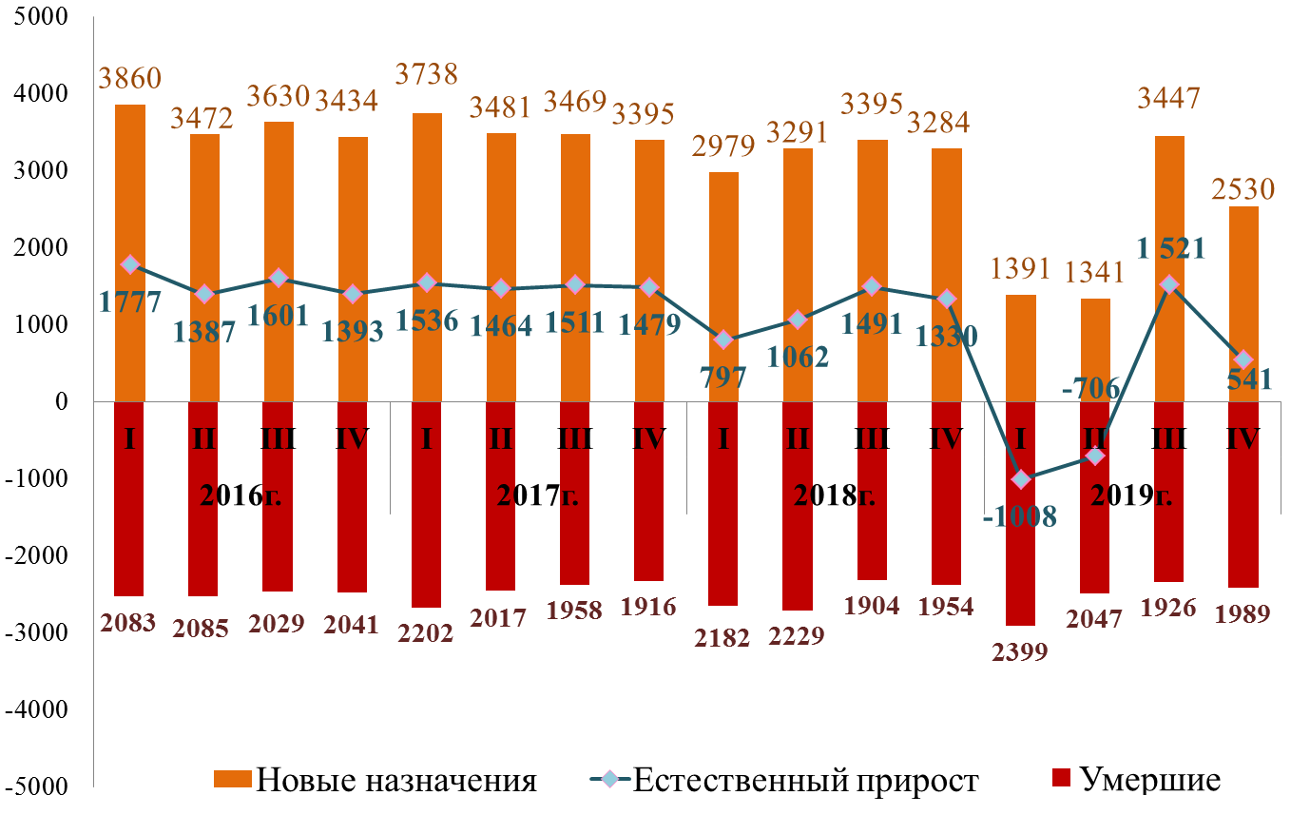

Миграционное движение численности пенсионеров в 2016-2019 гг. (чел.)
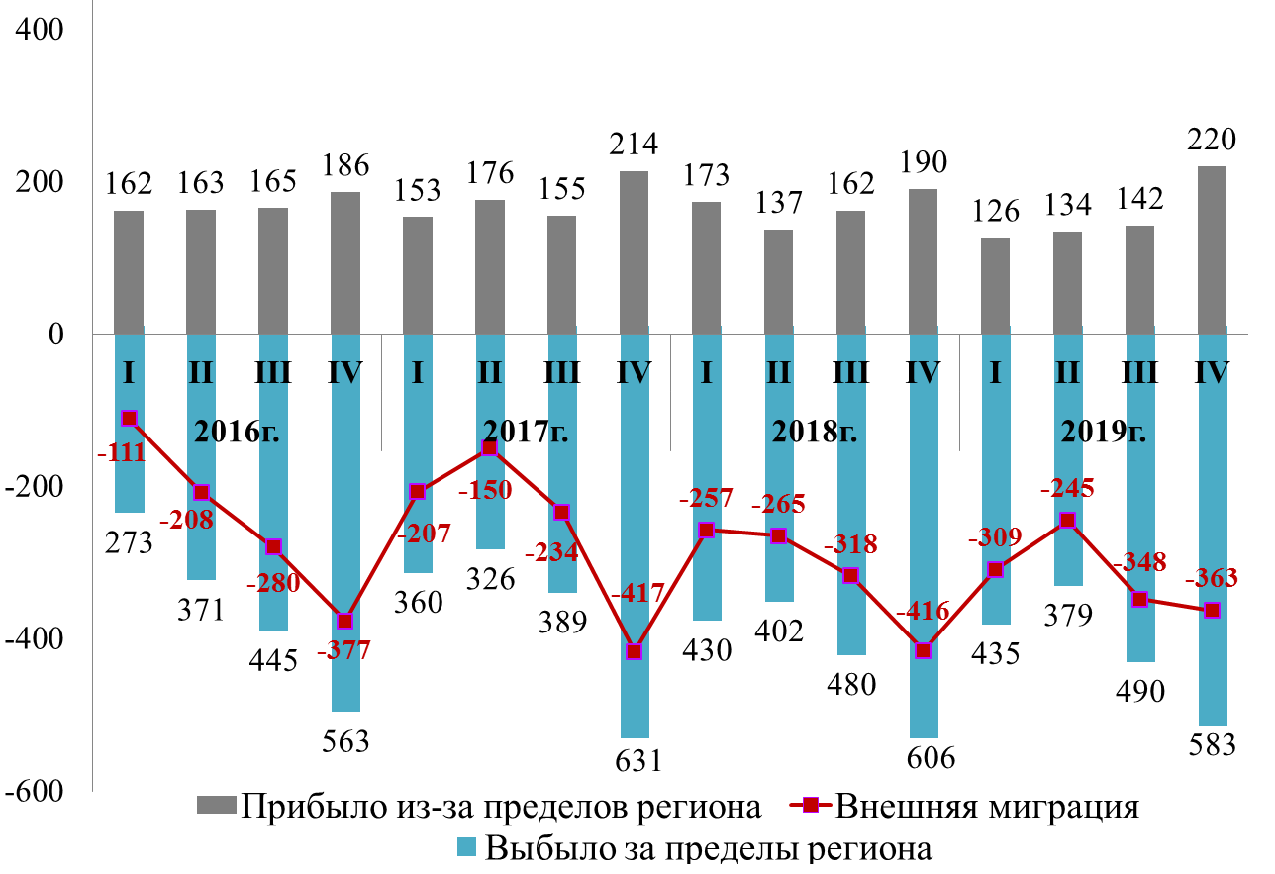

Динамика численности пенсионеров по районам Республики Бурятия в 2014-2019 гг. (чел.)
Район | 2014г. | 2015г. | 2016г. | 2017г. | 2018г. | 2019г. | Доля числ-ти пенсионеров к общей числ-ти пенсионеров по РБ в 2019, % | Средний темп  роста, %
Баргузинский | 8 240 | 8 317 | 8 240 | 8 155 | 8 221 | 8 094 | 3,1 | 99,6
Баунтовский | 3 107 | 3 138 | 3 097 | 3 085 | 3 069 | 3 032 | 1,1 | 99,5
Бичурский | 6 941 | 7 061 | 6 986 | 6 980 | 7 019 | 6 849 | 2,6 | 99,7
Джидинский | 7 359 | 7 430 | 7 264 | 7 238 | 7 208 | 7 016 | 2,7 | 99,0
Еравнинский | 4 255 | 4 312 | 4 208 | 4 166 | 4 148 | 4 029 | 1,5 | 98,9
Заиграевский | 13 536 | 13 853 | 13 934 | 14 122 | 14 279 | 14 018 | 5,3 | 100,7
Закаменский | 8 365 | 8 515 | 8 438 | 8 356 | 8 397 | 8 228 | 3,1 | 99,7
Иволгинский | 7 171 | 7 702 | 8 114 | 8 589 | 8 947 | 9 180 | 3,5 | 105,1
Кабанский | 18 543 | 18 892 | 18 727 | 18 780 | 18 790 | 18 506 | 7,0 | 100,0
Кижингинский | 4 692 | 4 802 | 4 862 | 4 823 | 4 816 | 4 721 | 1,8 | 100,1
Курумканский | 4 960 | 5 036 | 5 048 | 5 069 | 5 127 | 5 083 | 1,9 | 100,5
Кяхтинский | 9 017 | 9 175 | 9 065 | 9 033 | 9 031 | 8 882 | 3,4 | 99,7
Муйский | 3 564 | 3 578 | 3 500 | 3 468 | 3 359 | 3 253 | 1,2 | 98,2
Мухоршибирский | 7 324 | 7 411 | 7 412 | 7 475 | 7 586 | 7 501 | 2,8 | 100,5
Окинский | 1 389 | 1 440 | 1 460 | 1 488 | 1 482 | 1 511 | 0,6 | 101,7
Прибайкальский | 7 814 | 7 928 | 7 943 | 7 994 | 7 991 | 7 808 | 3,0 | 100,0
Северобайкальский | 12 588 | 12 742 | 12 550 | 12 349 | 12 278 | 12 014 | 4,5 | 99,1
Селенгинский | 11 960 | 12 208 | 12 152 | 12 179 | 12 214 | 12 020 | 4,5 | 100,1
Тарбагатайский | 4 731 | 4 879 | 5 052 | 5 143 | 5 225 | 5 193 | 2,0 | 101,9
Тункинский | 6 079 | 6 199 | 6 174 | 6 208 | 6 197 | 6 025 | 2,3 | 99,8
Хоринский | 5 275 | 5 393 | 5 363 | 5 315 | 5 286 | 5 134 | 1,9 | 99,5
Итого по районам | 156 910 | 160 011 | 159 589 | 160 015 | 160 670 | 158 097 | 59,8 | 100,2
Советский | 18 382 | 19 287 | 19 786 | 20 319 | 20 671 | 20 615 | 7,8 | 102,3
Железнодорожный | 36 923 | 37 870 | 38 162 | 38 801 | 39 006 | 38 432 | 14,5 | 100,8
Октябрьский | 41 931 | 43 628 | 44 675 | 45 969 | 47 149 | 47 175 | 17,8 | 102,4
Итого по г. Улан-Удэ | 97 236 | 100 785 | 102 623 | 105 089 | 106 826 | 106 222 | 40,2 | 101,8
Итого по РБ | 254 146 | 260 796 | 262 212 | 265 104 | 267 496 | 264 319 | 100,0 | 100,8

Увеличение численности пенсионеров происходит за счет численности «новых назначений». За 2019 год впервые назначено 8 709 пенсий, умер 8 361 получатель пенсии. Соответственно, число новых назначений пенсий превысило число умерших в 1,04 раза.
За 2014-2019 гг. миграционное движение показывает выбытие за пределы региона в среднем ежегодно 0,65% численности пенсионеров. Что отрицательно сказывается на изменении численности пенсионеров за счет миграции (выбыло в 3 раза больше получателей, чем прибыло)
Доля пенсионеров, проживающих в районах, сокращается и к 2019 году достигла 59,8%.
Численность получателей пенсии в 2019 году сократилась во всех районах республики, кроме Окинского и Октябрьского района (г. Улан-Удэ).

Возрастно-половое распределение численности получателей пенсии на 01 января 2020 г. (чел.)
Возраст | Численность пенсионеров, всего |  | из них пенсии назначены по Федеральным законам:
 |  |  | от 28.12.2013 № 400-ФЗ |  |  |  |  |  |  |  |  | от 15.12.2001 № 166-ФЗ
 |  |  | По старости |  |  | По инвалидности |  |  | По СПК |  |  | Военнослужащим и членам их семей |  | Пострадавшим в рез-те радиац. или техноген. катастроф |  |  | Федеральным государств. гражданским служащим |  | Социальные пенсии
 | М | Ж | М |  | Ж | М |  | Ж | М |  | Ж | М | Ж | М |  | Ж | М | Ж | М | Ж
Итого | 264 319 |  | 204 949 |  |  | 13 118 |  |  | 12 721 |  |  | 267 |  | 64 |  |  | 515 |  | 32 653
до 15лет | 8638 | 7504 | 0 | 0 |  | 0 | 0 |  | 2661 | 2655 |  | 1 | 1 | 0 | 0 |  | 0 | 0 | 5971 | 4838
16-17 | 2112 | 1906 | 0 | 0 |  | 0 | 0 |  | 649 | 645 |  | 0 | 0 | 0 | 0 |  | 0 | 0 | 1462 | 1261
18-22 | 3108 | 3347 | 0 | 0 |  | 0 | 0 |  | 777 | 974 |  | 2 | 1 | 0 | 0 |  | 0 | 0 | 2328 | 2371
23-54 | 13471 | 17326 | 778 | 7191 |  | 4960 | 4172 |  | 189 | 1234 |  | 174 | 1 | 6 | 2 |  | 0 | 1 | 7361 | 4724
55 | 1152 | 4043 | 536 | 3619 |  | 470 | 326 |  | 3 | 6 |  | 9 | 0 | 5 | 2 |  | 1 | 1 | 128 | 89
56 | 1659 | 5770 | 978 | 5630 |  | 534 | 48 |  | 0 | 22 |  | 12 | 0 | 0 | 2 |  | 0 | 1 | 135 | 67
57-59 | 6571 | 21301 | 4329 | 20940 |  | 1820 | 57 |  | 4 | 93 |  | 22 | 0 | 15 | 2 |  | 1 | 21 | 380 | 188
60 | 3635 | 7118 | 2981 | 6981 |  | 554 | 7 |  | 0 | 64 |  | 3 | 0 | 4 | 1 |  | 0 | 11 | 93 | 54
61 | 4870 | 7143 | 4685 | 6995 |  | 93 | 0 |  | 2 | 67 |  | 7 | 1 | 3 | 0 |  | 0 | 25 | 79 | 55
62-64 | 13745 | 19638 | 13436 | 19132 |  | 72 | 0 |  | 4 | 261 |  | 11 | 1 | 10 | 2 |  | 10 | 76 | 201 | 166
65-69 | 17470 | 28078 | 17215 | 27050 |  | 4 | 1 |  | 16 | 624 |  | 10 | 0 | 5 | 3 |  | 34 | 170 | 185 | 230
70-74 | 9460 | 17313 | 9357 | 16508 |  | 0 | 0 |  | 11 | 615 |  | 3 | 0 | 0 | 1 |  | 25 | 90 | 63 | 99
75-79 | 3809 | 9547 | 3774 | 8969 |  | 0 | 0 |  | 2 | 506 |  | 2 | 2 | 1 | 0 |  | 15 | 18 | 13 | 52
старше 80 лет | 5789 | 18796 | 5755 | 18110 |  | 0 | 0 |  | 0 | 637 |  | 3 | 1 | 0 | 0 |  | 11 | 4 | 16 | 44
Из общего числа работающие пенсионеры:
Итого | 47 489 |  | 42 296 |  |  | 3 233 |  |  | 141 |  |  | 31 |  | 22 |  |  | 68 |  | 1 693
до 15лет | 2 | 0 | 0 | 0 |  | 0 | 0 |  | 1 | 0 |  | 0 | 0 | 0 | 0 |  | 0 | 0 | 1 | 0
16-17 | 7 | 3 | 0 | 0 |  | 0 | 0 |  | 2 | 1 |  | 0 | 0 | 0 | 0 |  | 0 | 0 | 5 | 2
18-22 | 146 | 91 | 0 | 0 |  | 0 | 0 |  | 32 | 28 |  | 0 | 0 | 0 | 0 |  | 0 | 0 | 114 | 63
23-54 | 2703 | 6894 | 602 | 4909 |  | 1220 | 1364 |  | 6 | 3 |  | 28 | 0 | 3 | 1 |  | 0 | 0 | 841 | 616
55 | 443 | 1709 | 341 | 1639 |  | 91 | 68 |  | 0 | 1 |  | 0 | 0 | 3 | 0 |  | 0 | 0 | 8 | 1
56 | 655 | 2701 | 559 | 2693 |  | 92 | 3 |  | 0 | 2 |  | 0 | 0 | 0 | 2 |  | 0 | 0 | 4 | 1
57-59 | 2389 | 7570 | 2060 | 7557 |  | 300 | 1 |  | 0 | 7 |  | 2 | 0 | 4 | 0 |  | 0 | 2 | 23 | 3
60 | 1127 | 2051 | 1036 | 2045 |  | 87 | 0 |  | 0 | 3 |  | 1 | 0 | 0 | 1 |  | 0 | 2 | 3 | 0
61 | 1509 | 1850 | 1499 | 1844 |  | 5 | 0 |  | 0 | 1 |  | 0 | 0 | 1 | 0 |  | 0 | 5 | 4 | 0
62-64 | 3212 | 4200 | 3200 | 4161 |  | 1 | 0 |  | 0 | 23 |  | 0 | 0 | 4 | 0 |  | 7 | 14 | 0 | 2
65-69 | 2627 | 3460 | 2616 | 3414 |  | 1 | 0 |  | 2 | 22 |  | 0 | 0 | 1 | 2 |  | 6 | 21 | 1 | 1
70-74 | 744 | 1006 | 741 | 994 |  | 0 | 0 |  | 0 | 4 |  | 0 | 0 | 0 | 0 |  | 3 | 8 | 0 | 0
75-79 | 131 | 148 | 130 | 146 |  | 0 | 0 |  | 0 | 2 |  | 0 | 0 | 0 | 0 |  | 0 | 0 | 0 | 0
старше 80 лет | 55 | 56 | 55 | 55 |  | 0 | 0 |  | 0 | 1 |  | 0 | 0 | 0 | 0 |  | 0 | 0 | 0 | 0
Работающие пенсионеры составили 18% численности получателей пенсии. Доля работающих пенсионеров составила 34% численности получателей пенсии, выплата которым назначена в 2019г. На основе гендерного анализа выявлено, что удельный вес женщин в численности работающих получателей пенсии – составляет 67%, мужчин 33%, при этом экономически занятыми являются 18,8% всех пенсионеров-женщин и 16,5% - мужчин. Доля работающих получателей страховой пенсии по старости, назначенных досрочно, составила 28,3%.

Одногодичное распределение численности пенсионеров, получающих страховую пенсию, в разрезе пола на 01.01.2020г.
Итого  Возраст | по старости |  | по инвалидности |  | по СПК |  | В том числе пенсионеры, пенсии которым назначены в 2019г.
 |  |  |  |  |  |  | по старости |  | по инвалидности |  | по СПК
 | М | Ж | М | Ж | М | Ж | М | Ж | М | Ж | М |  | Ж
 | 204 949 |  | 13 118 |  | 12 721 |  | 4 855 |  | 1 003 |  | 909
 | 63 824 | 141 125 | 8 507 | 4 611 | 4 318 | 8 403 | 2 110 | 2 745 | 644 | 359 | 383 | 526
0 |  |  |  |  | 8 | 8 |  |  |  |  | 8 | 8
1 |  |  |  |  | 25 | 15 |  |  |  |  | 14 | 6
2 |  |  |  |  | 29 | 30 |  |  |  |  | 10 | 7
3 |  |  |  |  | 58 | 49 |  |  |  |  | 9 | 15
4 |  |  |  |  | 91 | 79 |  |  |  |  | 19 | 12
5 |  |  |  |  | 102 | 121 |  |  |  |  | 15 | 16
6 |  |  |  |  | 135 | 137 |  |  |  |  | 18 | 15
7 |  |  |  |  | 166 | 177 |  |  |  |  | 17 | 19
8 |  |  |  |  | 196 | 186 |  |  |  |  | 19 | 26
9 |  |  |  |  | 239 | 215 |  |  |  |  | 26 | 23
10 |  |  |  |  | 223 | 264 |  |  |  |  | 12 | 24
11 |  |  |  |  | 263 | 268 |  |  |  |  | 28 | 27
12 |  |  |  |  | 284 | 273 |  |  |  |  | 20 | 29
13 |  |  |  |  | 262 | 249 |  |  |  |  | 22 | 28
14 |  |  |  |  | 287 | 267 |  |  |  |  | 21 | 19
15 |  |  |  |  | 293 | 317 |  |  |  |  | 17 | 24
16 |  |  |  |  | 323 | 314 |  |  |  |  | 18 | 31
17 |  |  |  |  | 326 | 331 |  |  |  |  | 16 | 22
18 |  |  |  |  | 274 | 274 |  |  |  |  | 18 | 20
19 |  |  |  |  | 200 | 235 |  |  |  |  | 11 | 13
20 |  |  |  |  | 145 | 172 |  |  |  |  | 9 | 14
21 |  |  |  |  | 93 | 158 |  |  |  |  | 5 | 7
22 |  |  |  |  | 65 | 135 |  |  |  |  | 4 | 7
23 |  |  | 1 | 3 | 14 | 12 |  |  |  | 1 |  | 1
24 |  |  | 1 |  | 1 | 10 |  |  |  |  | 1 | 1
25 |  |  | 4 | 2 | 0 | 7 |  |  | 2
26 |  |  | 4 | 3 | 0 | 18 |  |  | 1 | 1 |  | 1
27 |  |  | 11 | 12 | 1 | 20 |  |  |  | 4 |  | 1
28 |  |  | 9 | 13 | 4 | 31 |  |  | 1 | 1 | 1 | 5
29 |  |  | 22 | 22 | 3 | 43 |  |  | 5 | 6 | 1 | 8
30 |  |  | 19 | 25 | 4 | 47 |  |  | 3 | 6 |  | 2
31 |  |  | 42 | 27 | 4 | 56 |  |  | 12 | 2 |  | 4
32 |  |  | 49 | 56 | 6 | 58 |  |  | 8 | 8 | 1 | 5
33 |  | 1 | 66 | 62 | 14 | 69 |  |  | 8 | 12 | 2 | 5
34 |  |  | 54 | 63 | 4 | 75 |  |  | 7 | 10 | 1 | 2
35 | 1 |  | 80 | 71 | 6 | 77 |  |  | 17 | 7 |  | 11
36 |  |  | 95 | 98 | 6 | 70 |  |  | 4 | 10 | 2 | 5
37 |  |  | 108 | 118 | 8 | 69 |  |  | 13 | 16 | 1 | 7
38 | 2 |  | 140 | 105 | 8 | 59 |  |  | 11 | 16 |  | 6
39 | 5 | 1 | 163 | 109 | 8 | 72 |  |  | 18 | 11 | 1 | 5
40 | 2 | 1 | 173 | 135 | 8 | 52 |  | 1 | 14 | 15 | 1 | 7
41 | 4 | 4 | 162 | 160 | 6 | 54 |  |  | 10 | 11 | 1 | 3
42 | 5 | 11 | 199 | 130 | 11 | 51 |  | 1 | 10 | 7 | 2 | 3
43 | 7 | 9 | 209 | 191 | 5 | 53 |  | 3 | 13 | 14 |  | 6
44 | 10 | 21 | 241 | 185 | 9 | 45 | 3 | 2 | 18 | 8 | 1 | 5
45 | 23 | 70 | 252 | 191 | 11 | 38 | 7 | 27 | 20 | 10 | 1
46 | 13 | 96 | 263 | 217 | 5 | 42 | 2 | 19 | 17 | 21 |  | 4
47 | 17 | 168 | 279 | 236 | 4 | 30 | 1 | 22 | 19 | 19 |  | 5
48 | 28 | 203 | 255 | 219 | 8 | 20 | 1 | 28 | 24 | 18 | 1
49 | 32 | 292 | 276 | 236 | 8 | 17 | 3 | 26 | 25 | 14 | 2 | 3
Одногодичное распределение численности пенсионеров, получающих страховую пенсию, в разрезе пола на 01.01.2020г.
Итого  Возраст | по старости |  | по инвалидности |  | по случаю потери кормильца |  | В том числе пенсионеры, пенсии которым назначены в 2019г.
 |  |  |  |  |  |  | по старости |  | по инвалидности |  | по случаю потери кормильца
 | М | Ж | М | Ж | М | Ж | М | Ж | М | Ж | М | Ж
50 | 94 | 866 | 325 | 284 | 7 | 10 | 51 | 513 | 30 | 12 | 1 | 3
51 | 109 | 1 093 | 299 | 266 | 3 | 10 | 18 | 109 | 28 | 19 |  | 1
52 | 127 | 1 298 | 353 | 275 | 6 | 6 | 7 | 75 | 19 | 17 | 1
53 | 139 | 1 466 | 356 | 310 | 4 | 8 | 17 | 49 | 26 | 21 | 1 | 1
54 | 160 | 1 591 | 450 | 348 | 3 | 5 | 8 | 36 | 28 | 25 | 1
55 | 536 | 3 619 | 470 | 326 | 3 | 6 | 326 | 1 686 | 41 | 17 | 1 | 2
56 | 978 | 5 630 | 534 | 48 |  | 22 | 139 | 92 | 33
57 | 1 185 | 6 584 | 558 | 26 | 1 | 22 | 86 | 24 | 32
58 | 1 501 | 7 065 | 596 | 18 |  | 22 | 99 | 7 | 42 |  |  | 1
59 | 1 643 | 7 291 | 666 | 13 | 3 | 49 | 36 | 2 | 43 |  | 1
60 | 2 981 | 6 981 | 554 | 7 |  | 64 | 1 220 | 5 | 39
61 | 4 685 | 6 995 | 93 |  | 2 | 67 | 52 | 1 | 1
62 | 4 811 | 6 817 | 33 |  | 1 | 79 | 19 | 3
63 | 4 399 | 6 244 | 24 |  | 2 | 80 | 7 | 2
64 | 4 226 | 6 071 | 15 |  | 1 | 102 | 2 |  | 1
65 | 4 101 | 6 182 | 4 |  | 2 | 122 |  |  | 1 |  | 1
66 | 3 626 | 5 751 |  |  | 2 | 110 | 2 | 2
67 | 3 487 | 5 375 |  |  | 3 | 120 | 1 | 1
68 | 3 158 | 5 049 |  |  | 5 | 135 |  | 1
69 | 2 843 | 4 693 |  | 1 | 4 | 137 | 2
70 | 2 866 | 4 746 |  |  | 2 | 172 |  | 1
71 | 2 297 | 4 097 |  |  | 5 | 137
72 | 1 901 | 3 329 |  |  | 1 | 113
73 | 1 522 | 2 828 |  |  | 2 | 115 |  | 1
74 | 771 | 1 508 |  |  | 1 | 78
75 | 567 | 1 149 |  |  |  | 45
76 | 440 | 970 |  |  |  | 32
77 | 636 | 1 583 |  |  | 1 | 89
78 | 1 056 | 2 528 |  |  |  | 160 |  | 1
79 | 1 075 | 2 739 |  |  | 1 | 180 |  | 2
80 | 996 | 2 744 |  |  |  | 90 |  | 1
81 | 875 | 2 625 |  |  |  | 58
82 | 788 | 2 422 |  |  |  | 67
83 | 635 | 2 103 |  |  |  | 60
84 | 543 | 1 612 |  |  |  | 62
85 | 339 | 1 081 |  |  |  | 58 |  |  |  |  |  | 1
86 | 306 | 910 |  |  |  | 45
87 | 311 | 987 |  |  |  | 50 |  | 2
88 | 244 | 770 |  |  |  | 40
89 | 198 | 734 |  |  |  | 38
90 | 156 | 628 |  |  |  | 30
91 | 127 | 474 |  |  |  | 14 | 1
92 | 85 | 342 |  |  |  | 8
93 | 48 | 215 |  |  |  | 9
94 | 32 | 169 |  |  |  | 4
95 | 28 | 132 |  |  |  | 4
96 | 20 | 65
97 | 12 | 43
98 | 2 | 14
99 | 4 | 16
100 и старше | 6 | 24
Численность получателей ежемесячных денежных выплат и средний размер ЕДВ в 2016-2019 гг.
Категории получателей | Число получателей ежемесячных денежных выплат  (ЕДВ), чел. |  |  |  | Средний размер назначенных ежемесячных денежных выплат, руб.
 | 2016 г. | 2017 г. | 2018 г. | 2019 г. | 2016 г. | 2017 г. | 2018 г. | 2019 г.
Все получатели ЕДВ | 88 149 | 87 993 | 88 642 | 89 137 | 2 085 | 2 226 | 2 277 | 2 361
Ветераны | 9 549 | 9 559 | 9 807 | 10 530 | 2 570 | 2 708 | 2 781 | 2 866
Инвалиды | 78 473 | 78 305 | 78 709 | 78 487 | 2 023 | 2 165 | 2 212 | 2 291
Граждане, подвергшиеся воздействию радиации вследствие радиационных аварий и ядерных испытаний | 121 | 124 | 121 | 115 | 1 797 | 1 843 | 1 870 | 1 939
Герои Советского Союза, Герои Российской Федерации, Герои Социалистического Труда, полные кавалеры орденов Славы и Трудовой Славы | 6 | 5 | 5 | 5 | 45 596 | 45 246 | 46 377 | 48 372
Численность получателей ЕДВ в 2019 г. незначительно увеличилась по сравнению с предыдущим периодом – на 0,6%. Значительная часть (88%) получателей ЕДВ являются инвалидами. В 2019 году размер ЕДВ проиндексирован на 4,3%. Также индексируется входящий в состав ЕДВ набор социальных услуг (может частично или полностью выплачиваться деньгами), который вырос до 1 121 руб.

Численность получателей федеральной социальной доплаты к пенсии и средний размер ФСД в 2014-2019* гг.
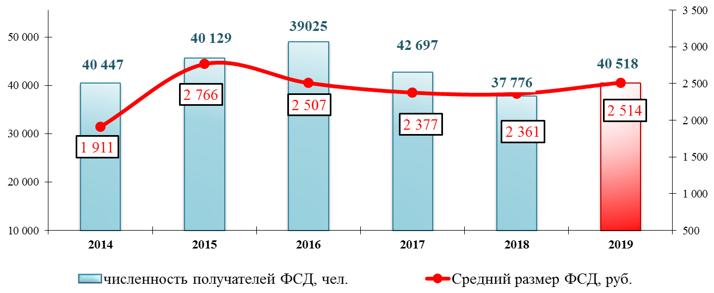
Численность получателей ФСД в 2019 году увеличилась на 7%, что связано с принятием № 49-ФЗ, по которому размер социальной доплаты к пенсии не подлежит пересмотру в связи с индексацией (корректировкой) размеров выплат. Средний размер ФСД увеличился на 6%

* - по состоянию на 1 января года следующего за отчетным
Средний размер пенсии по Российской Федерации и Дальневосточному федеральному округу по видам пенсии на 1 января 2020г. (руб.)
Наименование региона | Всего | В том числе:
 |  | Страховые пенсии |  |  | Социальные пенсии
 |  | по старости | по инвалидности | по СПК
Российская Федерация | 14 904 | 15 878 | 9 769 | 10 105 | 9 299
Дальневосточный федеральный округ | 16 509 | 17 700 | 11 072 | 10 219 | 10 291
Республика Бурятия | 13 930 | 15 225 | 9 276 | 7 128 | 10 192
Республика Саха (Якутия) | 19 821 | 21 466 | 14 669 | 9 385 | 12 033
Забайкальский край | 13 878 | 15 058 | 9 562 | 9 775 | 9 344
Камчатский край | 22 242 | 23 436 | 13 536 | 10 128 | 14 363
Приморский край | 15 159 | 16 034 | 9 893 | 12 247 | 9 322
Хабаровский край | 17 159 | 18 166 | 11 076 | 10 744 | 10 175
Амурская область | 15 038 | 16 166 | 10 383 | 11 476 | 9 698
Магаданская область | 22 425 | 23 442 | 14 877 | 12 183 | 14 432
Сахалинская область | 19 609 | 20 553 | 13 158 | 11 070 | 12 225
Еврейская АО | 14 521 | 15 589 | 9 792 | 10 634 | 9 775
Чукотский АО | 25 292 | 27 259 | 19 393 | 13 769 | 15 798

Средний размер пенсии по Российской Федерации и Дальневосточному федеральному округу в 2014-2019 гг. (руб.)
Наименование региона | 2014 | 2015 | 2016 | 2017 | 2018 | 2019
Российская Федерация | 10 919 | 12 081 | 12 425 | 13 323 | 14 102 | 14 904
Дальневосточный федеральный округ | 12 875 | 14 302 | 14 681 | 15 618 | 15 660 | 16 509
Республика Бурятия | 10 157 | 11 251 | 11 604 | 12 441 | 13 185 | 13 930
Республика Саха (Якутия) | 15 011 | 16 640 | 17 054 | 18 005 | 18 901 | 19 821
Забайкальский край | 10 024 | 11 171 | 11 537 | 12 380 | 13 119 | 13 878
Камчатский край | 17 016 | 18 861 | 19 314 | 20 370 | 21 229 | 22 242
Приморский край | 11 125 | 12 362 | 12 715 | 13 593 | 14 352 | 15 159
Хабаровский край | 12 717 | 14 123 | 14 494 | 15 446 | 16 273 | 17 159
Амурская область | 10 947 | 12 172 | 12 551 | 13 472 | 14 230 | 15 038
Магаданская область | 17 457 | 19 361 | 19 719 | 20 666 | 21 495 | 22 425
Сахалинская область | 14 700 | 16 344 | 16 769 | 17 787 | 18 655 | 19 609
Еврейская автономная область | 10 561 | 11 757 | 12 109 | 12 967 | 13 729 | 14 521
Чукотский АО | 20 132 | 22 287 | 22 568 | 23 486 | 24 291 | 25 292
По среднему размеру пенсии Бурятия находится на 10 месте, Еврейская автономная область– 9 место, Забайкальский край – 11 место
Республика Бурятия по среднему размеру страховой пенсии: по старости занимает – 10 место, по инвалидности – 11 место, по случаю потери кормильца – 11 место. По среднему размеру социальной пенсии – 6 место.

Средний размер пенсии по районам Республики Бурятия в 2014-2019 гг.. (руб.)
Район | 2014г. | 2015г. | 2016г. | 2017г. | 2018г. | 2019г. | Средний темп роста, %
Баргузинский | 10 623 | 11 766 | 12 159 | 12 744 | 13 194 | 13 977 | 105,6%
Баунтовский | 11 813 | 13 080 | 13 546 | 14 140 | 14 604 | 15 410 | 105,5%
Бичурский | 8 988 | 9 908 | 10 249 | 10 684 | 11 027 | 11 794 | 105,6%
Джидинский | 8 667 | 9 602 | 9 957 | 10 399 | 10 820 | 11 559 | 105,9%
Еравнинский | 8 720 | 9 636 | 9 961 | 10 456 | 10 759 | 11 458 | 105,6%
Заиграевский | 9 355 | 10 372 | 10 721 | 11 224 | 11 614 | 12 305 | 105,6%
Закаменский | 8 866 | 9 785 | 10 095 | 10 504 | 10 884 | 11 487 | 105,3%
Иволгинский | 8 999 | 9 920 | 10 213 | 10 711 | 11 067 | 11 655 | 105,3%
Кабанский | 10 072 | 11 211 | 11 601 | 12 182 | 12 604 | 13 395 | 105,9%
Кижингинский | 9 227 | 10 146 | 10 400 | 10 933 | 11 306 | 11 985 | 105,4%
Курумканский | 10 285 | 11 352 | 11 698 | 12 242 | 12 644 | 13 432 | 105,5%
Кяхтинский | 8 954 | 9 903 | 10 248 | 10 740 | 11 149 | 11 911 | 105,9%
Муйский | 12 490 | 13 898 | 14 325 | 14 884 | 15 362 | 16 237 | 105,4%
Мухоршибирский | 9 288 | 10 350 | 10 712 | 11 207 | 11 598 | 12 351 | 105,9%
Окинский | 10 341 | 11 329 | 11 699 | 12 187 | 12 646 | 13 314 | 105,2%
Прибайкальский | 9 675 | 10 735 | 11 089 | 11 591 | 12 032 | 12 748 | 105,7%
Северобайкальский | 13 003 | 14 493 | 14 906 | 15 548 | 16 029 | 16 988 | 105,5%
Селенгинский | 9 420 | 10 452 | 10 833 | 11 343 | 11 806 | 12 497 | 105,8%
Тарбагатайский | 9 336 | 10 351 | 10 642 | 11 195 | 11 555 | 12 348 | 105,8%
Тункинский | 8 838 | 9 781 | 10 108 | 10 607 | 10 984 | 11 674 | 105,7%
Хоринский | 8 922 | 9 840 | 10 129 | 10 693 | 11 038 | 11 749 | 105,7%
Итого по районам | 9 805 | 10 862 | 10 862 | 11 726 | 12 128 | 12 868 | 105,6%
Советский | 10 139 | 11 207 | 11 519 | 12 013 | 12 394 | 13 077 | 105,2%
Железнодорожный | 10 996 | 12 189 | 12 554 | 13 110 | 13 532 | 14 317 | 105,4%
Октябрьский | 10 749 | 11 886 | 12 236 | 12 740 | 13 114 | 13 878 | 105,2%
Итого по г. Улан-Удэ | 10 727 | 11 870 | 12 216 | 12 736 | 13 128 | 13 881 | 105,3%
Итого по РБ | 10 158 | 11 251 | 11 604 | 12 127 | 12 527 | 13 275 | 105,5%
У 14 из 21 районов Республики Бурятия средний размер пенсии ниже общего среднего по региону. Выше среднего – пенсии у районов Крайнего севера и приравненного к ним местности и экономически развитых районов столицы Республики.
Средний размер пенсии увеличивается в среднем на 5,6% ежегодно в районах республики, на 5,3% в г. Улан-Удэ. В 2014г. средний размер пенсии у женщин составлял 98% среднего размера пенсии мужчины. Однако, к 2019 г. средний размер пенсии женщин превысил размер пенсии мужчин на 2%
Соотношение среднего размера пенсии по старости со средним размером начисленной заработной платы снижается и в 2019 г. составило 37%.

Средний размер пенсии в районах по состоянию на 31 декабря 2019 г. (руб.)
Наименование региона | Всего | Страховые пенсии |  |  | Пенсии по ГПО | Из них пенсии:
 |  | по старости | по инвалидности | по СПК |  | Военнослужащим и членам их семей | Пострадавшим в рез-те радиац. или техноген. катастроф | Социальные | Госслужащим
Баргузинский | 13 977 | 15 146 | 9 312 | 8 197 | 10 781 | 14 266 | 15 852 | 10 656 | 20 438
Баунтовский | 15 410 | 16 465 | 10 781 | 8 143 | 11 298 | 14 024 | 0 | 10 975 | 23 688
Бичурский | 11 794 | 12 747 | 7 463 | 6 937 | 9 826 | 13 033 | 0 | 9 740 | 17 555
Джидинский | 11 559 | 12 726 | 8 223 | 6 230 | 10 008 | 13 813 | 10 226 | 9 945 | 17 283
Еравнинский | 11 458 | 12 712 | 7 664 | 5 572 | 10 297 | 14 663 | 0 | 10 184 | 18 764
Заиграевский | 12 305 | 13 439 | 8 609 | 6 517 | 9 776 | 13 201 | 14 266 | 9 680 | 18 373
Закаменский | 11 487 | 12 622 | 8 287 | 5 206 | 10 690 | 14 178 | 16 908 | 10 650 | 15 668
Иволгинский | 11 655 | 12 965 | 8 572 | 4 898 | 10 596 | 14 208 | 0 | 10 513 | 17 399
Кабанский | 13 395 | 14 419 | 8 491 | 7 079 | 10 510 | 14 013 | 14 577 | 10 394 | 17 773
Кижингинский | 11 985 | 13 023 | 8 317 | 5 562 | 10 135 | 13 738 | 0 | 10 033 | 17 342
Курумканский | 13 432 | 14 592 | 9 200 | 7 024 | 10 887 | 15 640 | 0 | 10 788 | 21 780
Кяхтинский | 11 911 | 12 952 | 7 719 | 6 154 | 10 551 | 13 334 | 15 865 | 10 458 | 16 154
Муйский | 16 237 | 16 999 | 12 222 | 8 831 | 12 040 | 12 879 | 17 500 | 11 776 | 18 249
Мухоршибирский | 12 351 | 13 411 | 8 489 | 7 736 | 11 120 | 13 315 | 15 852 | 11 076 | 16 997
Окинский | 13 314 | 15 053 | 10 185 | 5 677 | 10 151 | 12 681 | 0 | 10 039 | 21 176
Прибайкальский | 12 748 | 13 860 | 8 599 | 6 890 | 10 034 | 11 836 | 0 | 9 967 | 16 679
Северобайкальский | 16 988 | 17 876 | 11 222 | 8 921 | 12 217 | 14 883 | 18 732 | 11 887 | 24 155
Селенгинский | 12 497 | 13 716 | 8 599 | 6 916 | 9 544 | 16 554 | 15 852 | 9 444 | 18 596
Тарбагатайский | 12 348 | 13 456 | 8 110 | 7 084 | 10 075 | 13 386 | 26 419 | 9 958 | 17 154
Тункинский | 11 674 | 12 977 | 7 837 | 4 481 | 10 291 | 14 442 | 15 852 | 10 202 | 18 201
Хоринский | 11 749 | 12 805 | 8 356 | 6 766 | 9 859 | 13 144 | 12 681 | 9 771 | 17 204
Итого по районам | 12 868 | 14 026 | 8 802 | 6 587 | 10 445 | 13 832 | 16 161 | 10 270 | 18 692
Советский | 13 077 | 14 304 | 8 996 | 6 128 | 10 108 | 14 202 | 17 790 | 9 767 | 17 398
Железнодорожный | 14 317 | 15 436 | 9 387 | 7 375 | 10 461 | 14 171 | 16 026 | 10 013 | 17 984
Октябрьский | 13 878 | 14 986 | 9 283 | 6 554 | 10 408 | 14 954 | 14 781 | 10 048 | 18 648
Итого по г. Улан-Удэ | 13 881 | 15 021 | 9 268 | 6 754 | 10 361 | 14 567 | 15 685 | 9 972 | 18 214
Итого по РБ | 13 275 | 14 460 | 8 850 | 6 669 | 10 365 | 14 069 | 15 940 | 10 161 | 18 361
Отношение среднего размера пенсии к прожиточному минимуму пенсионера (ПМП) в 2019 году составило: по старости - 165%, по инвалидности – 101%, и по случаю потери кормильца – 76%. Средний размер пенсии по старости во всех районах превышает ПМП, средний размер пенсии по инвалидности выше ПМП у районов Крайнего севера и приравненного к ним местности и в г. Улан-Удэ. Средняя пенсия по случаю потери кормильца больше размера ПМП в Муйском и Северобайкальском районах.

Динамика и структура средних размеров пенсий в Российской Федерации и в Республике Бурятия в 2014-2019 гг.
Вид пенсии | 2014 г. | 2015 г. | 2016 г. | 2017 г. | 2018г. | 2019г.
Средний размер пенсии в Республике Бурятия в том числе: | 10 175 | 11 251 | 11 604 | 12 127 | 12 527 | 13 275
Страховые пенсии, в том числе: | 10 430 | 11 546 | 11 889 | 12 461 | 12 876 | 13 702
- по старости | 11 070 | 12 254 | 12 576 | 13 155 | 13 578 | 14 460
- по инвалидности | 6 760 | 7 450 | 7 675 | 8 005 | 8 297 | 8 850
- по СПК | 5 306 | 5 789 | 5 941 | 6 213 | 6 354 | 6 669
Пенсии по ГПО в том числе: | 8 352 | 9 179 | 9 596 | 9 781 | 10 098 | 10 365
Военнослужащим и членов их семей | 11 537 | 12 772 | 13 205 | 13 431 | 13 760 | 14 069
Пострадавшим в результате радиационных и техногенных катастроф и членам их семей | 12 730 | 14 372 | 14 697 | 15 056 | 15 333 | 15 940
Госслужащим | 14 182 | 15 335 | 15 848 | 16 612 | 17 281 | 18 361
Пенсии летчиков-испытателей | 94 794 | 101 110 | 104 991 | 109 561 | 113 162 | 117 818
Социальные пенсии | 8 187 | 9 000 | 9 414 | 9 592 | 9 901 | 10 161
Средний размер пенсии в Российской Федерации в том числе: | 10 919 | 12 081 | 12 425 | 12 973 | 14 102 | 14 904
Страховые пенсии, в том числе: | 11 184 | 12 380 | 12 725 | 13 306 | 14 505 | 15 363
- по старости | 11 599 | 12 830 | 13 172 | 13 762 | 14 986 | 15 878
- по инвалидности | 7 191 | 7 969 | 8 177 | 8 530 | 9 279 | 9 769
- по СПК | 7 202 | 7 914 | 8 166 | 8 564 | 9 479 | 10 105
Пенсии по ГПО в том числе: | 7 977 | 8 795 | 9 170 | 9 400 | 9 791 | 10 074
Военнослужащим и членов их семей | 10 487 | 11 528 | 11 948 | 12 126 | 12 467 | 12 682
Пострадавшим в результате радиационных и техногенных катастроф и членам их семей | 9 789 | 10 767 | 11 261 | 11 711 | 12 429 | 12 997
Госслужащим | 15 618 | 17 186 | 17 501 | 18 226 | 19 994 | 21 224
Пенсии летчиков-испытателей | 76 621 | 85 736 | 89 308 | 91 309 | 94 519 | 99 274
Социальные пенсии | 7 543 | 8 302 | 8 645 | 8 797 | 9 094 | 9 299
Пенсию, оформленную досрочно по предложению органов службы занятости, получают 271 человек. Средний размер пенсии данной категории равен 12 410 руб.
Численность пенсионеров с размером пенсии ниже уровня прожиточного минимума пенсионера составляет 20,4%. Среди работающих пенсионеров только 13% имеют размер пенсии ниже ПМП.
В Бурятии средний размер страховой пенсии ниже, чем в среднем по Российской Федерации по старости – на 8,9%, по инвалидности – на 9,4%, по СПК – 34%. Средний размер пенсии по ГПО выше общего среднего по России на 2,9%.

Распределение численности пенсионеров по размерам назначенных им пенсий в 2019г.
Размер пенсии: | Всего | Страховые пенсии |  |  | Пенсии по ГПО | Из них пенсии:
 |  | по старости | по инвалидности | по СПК |  | Военнослужащим и членам их семей | Пострадавшим в рез-те радиац. или техноген. катастроф | Госслужащим | летчиков-испытателей | Социальные
Всего: | 264 319 | 204 949 | 13 118 | 12 721 | 33 531 | 267 | 67 | 515 | 11 | 32 669
до 4000 | 5 750 | 1 | 526 | 5 223 | 0 | 0 | 0 | 0 | 0 | 0
от 4001 до 5500 | 7 930 | 6 | 1 179 | 2 299 | 4 446 | 0 | 0 | 0 | 0 | 4 446
от 5501 до 7000 | 15 792 | 1 472 | 2 201 | 1 013 | 11 106 | 0 | 0 | 0 | 0 | 11 106
от 7001 до 8500 | 14 852 | 11 692 | 2 649 | 490 | 21 | 0 | 3 | 0 | 0 | 18
от 8501до 10000 | 20 293 | 17 843 | 2 104 | 324 | 22 | 22 | 0 | 0 | 0 | 0
от 10001 до 11500 | 22 579 | 20 719 | 1 336 | 477 | 47 | 44 | 1 | 0 | 0 | 2
от 11501 до 13000 | 33 099 | 22 888 | 960 | 590 | 8 661 | 100 | 10 | 3 | 0 | 8 548
от 13001 до 14500 | 27 538 | 25 790 | 816 | 625 | 307 | 5 | 4 | 9 | 0 | 289
от 14501 до 16000 | 34 030 | 24 758 | 562 | 678 | 8 032 | 47 | 28 | 45 | 0 | 7 912
от 16001 до 17500 | 23 395 | 22 168 | 295 | 468 | 464 | 9 | 11 | 96 | 0 | 348
от 17501 до 19000 | 16 672 | 16 079 | 213 | 248 | 132 | 9 | 1 | 122 | 0 | 0
от 19001 до 20500 | 10 928 | 10 568 | 120 | 121 | 119 | 12 | 1 | 106 | 0 | 0
от 20501 и выше | 31 461 | 30 965 | 157 | 165 | 174 | 19 | 8 | 134 | 11 | 0

Возрастно-половая структура пенсионеров, получающих досрочные страховые пенсии по ст. 30 ч.1 п.1, на 01.01.2020 года
4 264 чел.
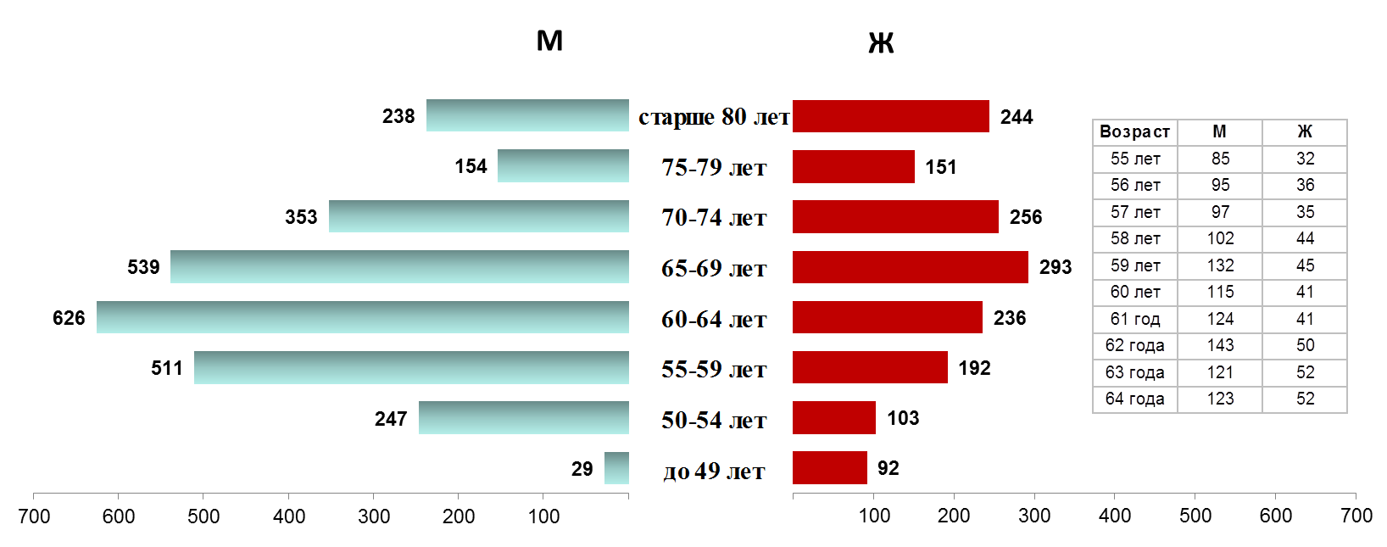

Численность и средний размер пенсий получателей досрочных пенсий в Республике Бурятия и в районах Крайнего севера и приравненных к ним местности в 2016-2019 гг.
Получатели досрочной пенсии | по Республике Бурятия
 | Численность, чел. |  |  |  | Средний размер пенсии, руб.
 | 2016 | 2017 | 2018 | 2019 | 2016 | 2017 | 2018 | 2019
Досрочная страховая пенсия по старости, в том числе | 76691 | 77328 | 77436 | 76707 | 13449 | 14049 | 15315 | 16195
проработавшие на подземных работах, с вредными условиями труда, в горячих цехах (согласно с ФЗ №400, ст. 30, ч.1, п.1) | 4595 | 4512 | 4395 | 4264 | 14438 | 15061 | 16459 | 17385
проработавшие в тяжелых условиях труда (согласно с ФЗ №400, ст. 30, ч.1, п.2) | 13364 | 13352 | 13327 | 13192 | 13641 | 14266 | 15579 | 16491
малые списки за особые условия труда (согласно с ФЗ №400, ст. 30, ч.1, п.3-18) | 3840 | 3866 | 3868 | 3847 | 14460 | 15153 | 16505 | 17499
осуществлявшие педагогическую деятельность (согласно с ФЗ №400, ст. 30, ч.1, п.19) | 7487 | 7728 | 7941 | 8038 | 12919 | 13276 | 14024 | 14647
осуществлявшие лечебную деятельность (согласно с ФЗ №400, ст. 30, ч.1, п.20) | 4413 | 4534 | 4669 | 4733 | 13025 | 13346 | 13997 | 14565
проработавшие в районах Крайнего севера и правненные к ним местности (согласно с ФЗ №400, ст. 32, ч.1, п.6, 7) | 24500 | 24650 | 24704 | 24240 | 14662 | 15299 | 16680 | 17724
По состоянию на 01 января 2020 года численность получателей досрочных пенсий составила 76 707 человек или 37% от численности получателей страховых пенсий по старости. Из них 32% являются получателями по виду назначения «РКС и МКС». Среди получателей досрочных пенсий 57,5% составляет женский пол.
За 2019 год наблюдается снижение числа пенсионеров-досрочников. Однако в процентном соотношении их доля среди всех пенсионеров увеличилась. Прежде всего, это обусловлено снижением общей численности пенсионеров из-за увеличения пенсионного возраста и оттока населения из Бурятии.

сле мужчин – 58,5 лет и женщин – 57,3 лет.

Возрастно-половая структура пенсионеров, получающих досрочные страховые пенсии по ст. 30 ч.1 п.2, на 01.01.2020 года
13 192 чел.
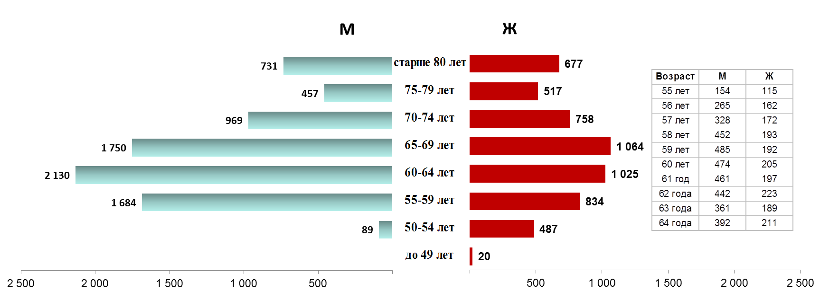

Распределение численности пенсионеров, получающих досрочные страховые пенсии по ст. 30 ч.1 п. 19, в разрезе пола и возраста на 01.01.2020 года
8 038 чел.
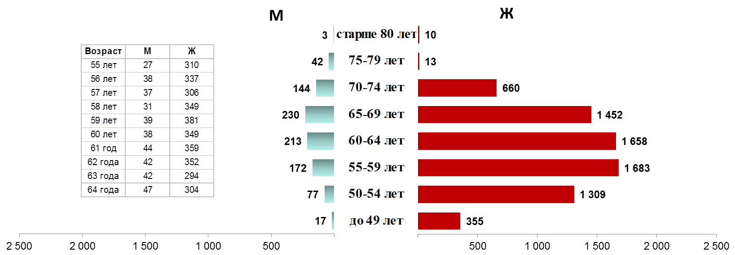
Распределение численности пенсионеров, получающих досрочные страховые пенсии по ст. 30 ч.1 п. 20, в разрезе пола и возраста на 01.01.2020 года
4 733 чел.
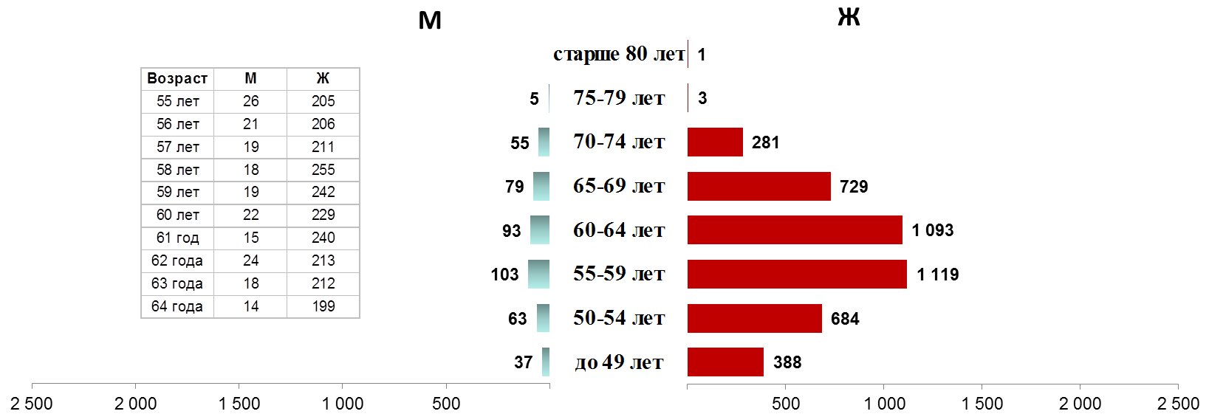

Средний возраст получателей страховой пенсии по видам пенсий в 2019г.
Виды пенсий | по старости |  | по инвалидности |  | по СПК
 | М | Ж | М | Ж | М | Ж
Получатели страховой пенсии | 66,5 |  | 49,4 |  | 29,6
 | 67,1 | 66,3 | 50,9 | 46,6 | 14,6 | 37,3
Пенсионеры, пенсии которым назначены в этом году | 55,6 |  | 47,4 |  | 15,5
 | 58,3 | 53,6 | 49,3 | 44,1 | 12,9 | 17,4
Умершие пенсионеры | 75,0 |  | 51,6 |  | 77,0
 | 72,5 | 77,1 | 53,3 | 47,1 | 40,8 | 78,8
Работающие пенсионеры | 60,0 |  | 47,4 |  | 42,0
 | 62,0 | 59,1 | 48,9 | 45,6 | 22,8 | 50,4
Неработающие пенсионеры | 68,2 |  | 50,0 |  | 29,5
 | 68,3 | 68,2 | 51,4 | 47,1 | 14,5 | 37,2
В 2019 году средний возраст пенсионера, которому назначена пенсия «по старости» в текущем году, составил 55,6 лет, в том числе у мужчин – 58,3 лет, у женщин – 53,6 года. Средняя продолжительность жизни после назначения пенсии составила 19 лет (у мужчин – 14, у женщин – 23,5 года). Средняя продолжительность периода работы после выхода на пенсию 4,4 года (у мужчин – 3,7, у женщин – 5,5 года).
Средний возраст получателей страховой пенсии по старости по отдельным категориям в 2019 г.
Категории страховой пенсий по старости | на общих основаниях |  | отдельные виды досрочных страховых пенсий
 |  |  | ст.30, ч.1,  п.1 |  | ст.30, ч.1,  п.2 |  | ст.30, ч.1,  п.3-18 |  | ст.30, ч.1, п.19 |  | ст.30, ч.1, п.20 |  | ст.32, ч.1, п.6,7
 | М | Ж | М | Ж | М | Ж | М | Ж | М | Ж | М | Ж | М | Ж
Получатели страховой пенсии | 68 |  | 66 |  | 66 |  | 64 |  | 61 |  | 59 |  | 65
 | 68 | 67 | 65 | 67 | 66 | 67 | 64 | 63 | 63 | 60 | 60 | 59 | 65 | 65
Пенсионеры, пенсии которым назначены в этом году | 57 |  | 50 |  | 54 |  | 53 |  | 50 |  | 48 |  | 55
 | 60 | 55 | 51 | 47 | 56 | 51 | 54 | 50 | 53 | 49 | 50 | 48 | 56 | 52
Умершие пенсионеры | 76 |  | 75 |  | 75 |  | 68 |  | 67 |  | 64 |  | 72
 | 73 | 78 | 73 | 78 | 73 | 77 | 67 | 72 | 73 | 65 | 64 | 64 | 70 | 74
Работающие пенсионеры | 62 |  | 58 |  | 60 |  | 59 |  | 57 |  | 57 |  | 60
 | 64 | 61 | 59 | 57 | 61 | 58 | 59 | 58 | 60 | 57 | 59 | 57 | 61 | 59
Неработающие пенсионеры | 69 |  | 69 |  | 69 |  | 65 |  | 65 |  | 64 |  | 67
 | 69 | 69 | 68 | 70 | 68 | 69 | 65 | 66 | 67 | 65 | 67 | 64 | 67 | 67
По состоянию на 1 января 2020 года средний возраст пенсионера «по старости» достиг 66,5 лет, в том числе у мужчин – 67,1 лет и у женщин 66,3 лет.
Среди пенсионеров-досрочников, пенсии, которым назначены в отчетном году, наименьший средний возраст у получателей, осуществлявших лечебную деятельность – 48 лет. Средний возраст выхода на пенсию: у проработавших с вредными условиями труда – 50 лет, в тяжелых условиях труда – 55 лет, осуществляющих педагогическую деятельность – 50 лет.

Распределение численности пенсионеров, получающих досрочные страховые пенсии по ст. 32 ч.1 п. 6, 7, в разрезе пола и возраста на 01.01.2020 года
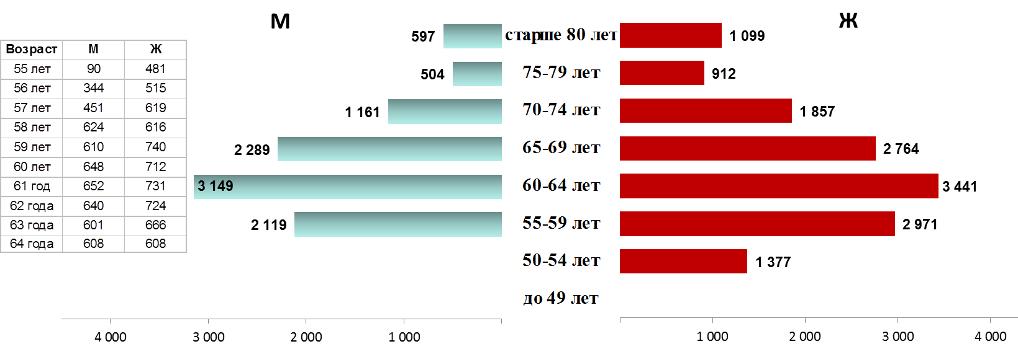
Доля пенсионеров, которым назначена досрочная пенсия за работу в «РКС и МКС», составила 7,3% от численности пенсионеров, которым назначена пенсия по старости в текущем году. Средний возраст получателя досрочной пенсии за работу в «РКС и МКС», составил 65 лет. Средняя продолжительность жизни пенсионеров по «РКС и МКС» после назначения пенсии составила 16,6 лет (у мужчин – 14, у женщин – 21 лет).
Страховой стаж не менее 42 (у мужчин) и 37 лет (у женщин) имеют 29 получателей пенсии по старости.
РАЗДЕЛ 2. ФИНАНСОВЫЕ ХАРАКТЕРИСТИКИ ПЕНСИОННОЙ СИСТЕМЫ
Динамика основных финансовых показателей пенсионной системы и экономики региона за 2014-2019 гг. (млн. руб.)
Наименование показателей | 2014г. | 2015г. | 2016г. | 2017г. | 2018г. | 2019г.
Поступило средств - всего в том числе: | 14 317,3 | 14 398,3 | 14 652,6 | 15 470,5 | 17 081,5 | 18 678,2
Страховые взносы для финансирования страховой пенсии | 13 949,8 | 14 161,5 | 14 448,2 | 15 279,3 | 16 913,8 | 18 523,1
Израсходовано средств - всего: |  | 45 123,3 | 45 640,1 | 48 966,5 | 49 535,2 | 49 505,1
в том числе расходы социального характера | 39 253,9 | 44 317,1 | 44 813,6 | 48 119,9 | 48 665,0 | 48 626,9
Уровень ВРП | 186 492,9 | 202 823,4 | 199 225,5 | 201 614,7 | 226 134,7 | -
Доходы бюджета Республики Бурятия** | 43 593,0 | 46 148,9 | 44 920,1 | 50 162,8 | 57 023,3 | 71 425,5
Индексация страховой пенсии, % | 8,3 | 11,4 | 4,0 | 5,4 | 3,7 | 7,05
Индексация пенсий по ГПО в т.ч. социальных пенсий % | 17,1 | 10,3 | 4,0 | 1,5 | 2,9 | 2,0
Уровень инфляции, % | 11,4 | 12,9 | 5,4 | 2,5 | 4,3 | 3,0
Поступления страховых взносов, которые являются основным источником дохода, в 2019г. составили 18,5 млрд. руб., увеличившись по сравнению с 2018г. на 1,6 млрд.руб. или 9,5%. При этом, расходы на выплату страховой пенсии увеличились на 0,5 млрд. руб. или 1,4%. Что положительно сказалось на обеспеченности выплаты собственными средствами
С учетом всех поступлений, страховые пенсии в 2019 году более чем на 49% были обеспечены собранными страховыми взносами.

Обеспеченность расходов на выплату страховой пенсии по старости собственными средствами на обязательное пенсионное страхование за 2014-2019 гг.
Отчетный период | Расходы на выплату страховой пенсии по старости, млн. руб. | Поступило доходов на выплату страховой пенсии за отчетный период, млн. руб. | Обеспеченность выплаты страховой пенсии по старости, %
1 | 2 | 3 | 4=3:2*100
2014г. | 27 783,6 | 13 949,8 | 50,2
2015г. | 31 475,5 | 14 161,5 | 45,0
2016г. | 32 108,8 | 14 448,2 | 45,0
2017г. | 34 714,4 | 15 279,3 | 44,0
2018г. | 37 214,8 | 16 913,8 | 45,4
2019г. | 37 722,7 | 18 523,1 | 49,1
Наибольший прирост расходов по сравнению с 2019 годом отмечен по таким статьям бюджета, как срочная пенсионная выплата на 42% и выплата накопительной пенсии на 26%, что связано с ростом числа пенсионеров, которым они были назначены (численность увеличилась на 153 человека до 571 получателя)
Расходы на компенсационную выплату, осуществляющим уход, увеличились на 23,4%, это связано с увеличением размера данной выплаты лицам, ухаживающим за детьми инвалидами и инвалидами с детства, в 2 раза (до 12 тыс. руб.).

Расходы на выплату пенсионного обеспечения в 2014-2019 гг. (млн. руб.)
Наименование показателя | 2014г. | 2015г. | 2016г. | 2017г. | 2018г. | 2019г.
Выплата страховой пенсии | 27 739,1 | 31 426,8 | 32 060,1 | 34 664,5 | 37 162,9 | 37 667,5
Выплата накопительной пенсии | 0,1 | 0,3 | 0,5 | 1,0 | 1,5 | 1,9
Срочная пенсионная выплата | 0,1 | 0,3 | 0,6 | 1,6 | 2,7 | 3,8
Единовременная выплата (5000) | - | - | - | 1 328,7 | 0,2 | 0,0
Выплата пенсий по государственному пенсионному обеспечению | 3 120,5 | 3 479,9 | 3 585,3 | 3 827,2 | 4 069,3 | 4 011,6
Выплата пенсий, назначенных досрочно гражданам, признанным безработными | 37,7 | 50,1 | 53,1 | 54,7 | 51,1 | 51,9
Компенсационная выплата лицам, осуществляющим уход за нетрудоспособными гражданами, за детьми инвалидами и инвалидами с детства | 549,6 | 597,4 | 619,1 | 667,0 | 705,3 | 870,5
Выплата федеральной социальной доплаты | 636,6 | 792,5 | 1 484,7 | 1 386,5 | 1 255,5 | 1 225,0
Выплата социального пособия на погребение и оказание услуг по погребению согласно гарантированному перечню этих услуг | 46,6 | 50,7 | 50,8 | 52,5 | 54,8 | 58,5
Выплата дополнительного материального обеспечения, доплат к пенсии, пособий и компенсаций | 11,6 | 12,8 | 12,6 | 12,5 | 11,9 | 11,1
Итого на пенсионное обеспечение и ФСД | 32 141,9 | 36 410,8 | 37 866,8 | 41 996,2 | 43 315,2 | 43 901,8
Выплата ежемесячной денежной выплаты и ДЕМО | 2 014,4 | 2 160,2 | 2 199,0 | 2 352,1 | 2 461,1 | 2 475,7
Доплата к пенсии членам летных экипажей воздушных судов гражданской авиации. | 38,6 | 37,8 | 34,3 | 37,9 | 47,8 | 54,2
Материальное обеспечение специалистов ядерного оружейного комплекса РФ | 1,5 | 1,7 | 1,7 | 1,8 | 1,8 | 1,9
Доплата к пенсии работникам угольной промышленности. | 2,8 | 2,7 | 2,4 | 2,4 | 2,6 | 2,6
Предоставление материнского (семейного) капитала. | 4 826,6 | 5 511,7 | 4 467,6 | 3 483,6 | 2 627,2 | 1 999,0
Оплата стоимости проезда пенсионерам к месту отдыха и обратно, переезда пенсионеров из районов крайнего севера | 21,1 | 22,8 | 27,5 | 30,6 | 30,5 | 35,2
Выплата правопреемникам умерших застрахованных лиц | 21,9 | 23,2 | 27,2 | 28,9 | 28,4 | 20,9
Единовременная выплата средств пенсионных накоплений. | 182,1 | 144,4 | 185,2 | 158,7 | 148,0 | 134,7
Выплата иностранным гражданам, проживающим на территории РФ | 0,1 | 0,2 | 0,3 | 1,3 | 1,1 | 0,9
Софинансирование социальных программ | 2,9 | 1,6 | 1,6 | 26,4 | 1,3 | 0,0
Итого: | 39 253,9 | 44 317,1 | 44 813,6 | 48 119,9 | 48 665,0 | 48 626,9

Расходы на выплату пенсий и иных социальных выплат, назначенных иностранным гражданам, проживающим на территории РФ за 2014-2019 гг. (тыс. руб.)
Наименование показателей | 2014г. | 2015г. | 2016г. | 2017г. | 2018г. | 2019г.
Гражданам Республики Белорусь | 74,0 | 168,3 | 133,8 | 426,6 | 318,9 | 379,4
Гражданам Эстонской Республики | 0,0 | 0,0 | 118,2 | 290,2 | 480,0 | 281,8
Гражданам Латвийской Республики | 0,0 | 0,0 | 0,0 | 133,6 | 203,1 | 213,1
Гражданам Литовской Республики | 0,0 | 0,0 | 0,0 | 490,5 | 85,9 | 0,0
Итого: | 74,0 | 168,3 | 252,0 | 1 340,9 | 1 087,9 | 874,4

Расходы на выплату ежемесячной денежной выплаты и дополнительного ежемесячного материального обеспечения некоторых категорий граждан за 2014-2019 гг. (млн. руб.)
Вид ЕДВ | 2014г. | 2015г. | 2016г. | 2017г. | 2018г. | 2019г. | Средний темп роста, %
ЕДВ ветеранам | 279,1 | 285,4 | 290,5 | 307,0 | 327,95 | 341,5 | 104
ЕДВ инвалидам | 1711,65 | 1799,8 | 1889,9 | 2028,5 | 2114,7 | 2117,9 | 104
ЕДВ ЧАЭС | 3,2 | 3,4 | 3,5 | 3,8 | 3,9 | 3,74 | 103
ЕДВ по ФЗ-2 "Семипалатинск" | 0,15 | 0,2 | 0,2 | 0,3 | 0,3 | 0,3 | 113
ЕДВ по ФЗ-175 "Маяк" | 0,2 | 0,2 | 0,2 | 0,2 | 0,15 | 0,1 | 80
ЕДВ Героям СССР, Героям России, Героям соц. труда | 3,3 | 3,4 | 3,2 | 2,9 | 2,7 | 2,85 | 97
ДЕМО инвалидов вследствие военной травмы | 2,2 | 2,0 | 1,8 | 1,8 | 1,8 | 1,8 | 96
ДЕМО в связи с 60-летием Победы | 14,6 | 12,6 | 9,7 | 7,6 | 6,3 | 5,0 | 81
ЕВ в связи с 70-летием Победы в ВОВ | - | 53,2 | 0,03 | - | - | -
ЕВ в связи с 73-летием Победы в ВОВ | - | - | - | - | 3,3 | 0,01
Ежегодная выплата к Дню Победы (указ от 24.04.2019 № 186) | - | - | - | - | - | 2,5
Итого: | 2 014,4 | 2 160,2 | 2 199,0 | 2 352,1 | 2 461,1 | 2 475,7 | 104
Расходы на ежемесячную денежную выплату увеличились на 0,6% по сравнению с 2018 г. Наибольший прирост в 2019 г. отмечен у выплаты ЕДВ Героям СССР, Героям России, Героям социалистического труда на 4,3% и ЕДВ ветеранам на 4,1%.

Финансирование расходов на оплату компенсации проезда неработающих пенсионеров к месту отдыха на территории РФ и обратно в 2016-2019 гг. (тыс. руб.)
(на основании постановления Правительства РФ от 01.05.2005 № 176)
Вид расходов | 2016г. | 2017г. | 2018г. | 2019г. | Рост в 2019г. к 2018г.%
Численность (чел.) | 3 086 | 3 470 | 3 214 | 3 641 | 113
Расходы на возмещение произведенных пенсионерами расходов на проезд | 26 028,0 | 29 431,9 | 28 861,2 | 33 553,9 | 116
Расходы по исковым требованиям на основании вступающих в силу решений судов по компенсации стоимости проезда | 468,3 | 325,3 | 504,9 | 550,5 | 109
Расходы на доставку | 112,9 | 127,9 | 124,0 | 130,1 | 105
Всего расходов | 26 609,2 | 29 885,1 | 29 490,0 | 34 234,4 | 116

Структура расходов на оплату компенсации проезда неработающих пенсионеров в разрезе районов
Район | Численность, чел. |  |  |  | Расходы, тыс. руб.
 | 2016 | 2017 | 2018 | 2019 | 2016 | 2017 | 2018 | 2019
Баргузинский | 429 | 462 | 512 | 575 | 3 443,7 | 4 046,5 | 4 274,7 | 4 589,3
Баунтовский | 175 | 234 | 169 | 240 | 1 675,9 | 2 340,8 | 1 957,9 | 2 317,3
Курумканский | 532 | 656 | 570 | 632 | 2 401,8 | 2 676,8 | 2 771,9 | 3 057,3
Муйский | 264 | 358 | 278 | 370 | 3 190,2 | 4 466,7 | 3 654,0 | 4 531,3
Окинский | 243 | 294 | 242 | 315 | 1 028,9 | 1 407,3 | 1 595,2 | 2 091,0
Северобайкальский | 1 443 | 1 465 | 1 443 | 1 509 | 14 868,7 | 14 943,4 | 15 236,3 | 17 648,0
Итого: | 3 086 | 3 470 | 3 214 | 3 641 | 26 609,2 | 29 885,1 | 29 490,0 | 34 234,2

Финансирование расходов на оплату компенсации расходов, связанных с переездом из районов Крайнего Севера и приравненных к ним местностей в другую местность на территории Российской Федерации (тыс. руб.)
(на основании постановления Правительства Российской Федерации от 11 декабря 2014 г. № 1351)
Вид расходов | 2016г. | 2017г. | 2018г. | 2019г. | Рост в 2019г. к 2018г.%
Численность пенсионеров и членов их семей, которым предоставлена компенсация | 50 | 23 | 32 | 29 | 91
Расходы на возмещение произведенных пенсионерами расходов на переезд из РКС B МКС в другую местность на территории РФ | 644,5 | 678,0 | 1 006,7 | 933,0 | 93
Численность пенсионеров, которым предоставлена компенсация расходов по исковым требованиям на основании вступающих в силу решений судов | 13 | 0 | 0 | 0 | -
Расходы по исковым требованиям на основании вступающих в силу решений судов по компенсации стоимости переезда | 229,2 | 0,0 | 0,0 | 0 | -
Всего расходов | 873,7 | 678,0 | 1 006,7 | 933,0 | 93

Численность и расходы, связанные с переездом из районов Крайнего Севера и приравненных к ним местностей в другую местность на территории Российской Федерации, в разрезе районов в 2019 году
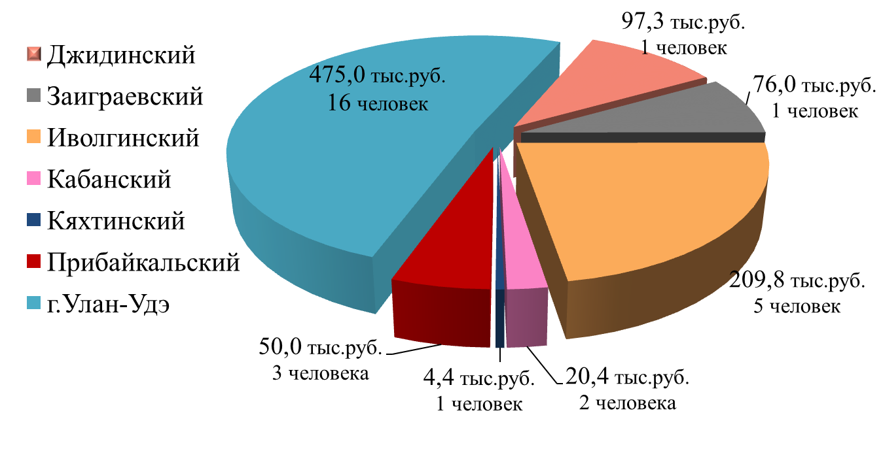

Застрахованные лица и страхователи в системе обязательного пенсионного страхования

Численность застрахованных лиц, без умерших, в 2015-2019 гг. (чел.)
Район | 2015г. | 2016г. | 2017г. | 2018г. | 2019г. | Средний темп роста,%
Баргузинский | 28 510 | 28 830 | 28 945 | 29 037 | 28 481 | 100,0
Баунтовский | 12 766 | 12 784 | 12 734 | 12 712 | 12 488 | 99,5
Бичурский | 26 288 | 26 496 | 26 543 | 26 524 | 25 988 | 99,7
Джидинский | 33 533 | 33 847 | 34 040 | 34 151 | 33 639 | 100,1
Еравнинский | 19 612 | 19 654 | 19 664 | 19 679 | 19 381 | 99,7
Заиграевский | 47 329 | 47 914 | 48 275 | 48 601 | 47 834 | 100,3
Закаменский | 32 863 | 32 955 | 33 149 | 33 151 | 32 585 | 99,8
Иволгинский | 37 209 | 37 984 | 38 588 | 39 197 | 38 752 | 101,0
Кабанский | 62 404 | 62 625 | 62 543 | 62 384 | 61 263 | 99,5
Кижингинский | 20 907 | 21 038 | 21 078 | 21 050 | 20 692 | 99,7
Курумканский | 17 249 | 17 466 | 17 589 | 17 598 | 17 308 | 100,1
Кяхтинский | 42 367 | 42 680 | 42 874 | 42 952 | 42 259 | 99,9
Муйский | 16 193 | 16 355 | 16 378 | 16 391 | 16 135 | 99,9
Мухоршибирский | 28 811 | 28 990 | 29 043 | 29 068 | 28 498 | 99,7
Окинский | 6 134 | 6 211 | 6 231 | 6 256 | 6 165 | 100,1
Прибайкальский | 28 897 | 29 021 | 28 990 | 29 002 | 28 467 | 99,6
Северобайкальский | 50 424 | 51 386 | 51 724 | 52 192 | 51 367 | 100,5
Селенгинский | 52 731 | 53 042 | 53 207 | 53 311 | 52 443 | 99,9
Тарбагатайский | 15 259 | 15 381 | 15 427 | 15 531 | 15 286 | 100,0
Тункинский | 25 355 | 25 555 | 25 646 | 25 722 | 25 326 | 100,0
Хоринский | 20 648 | 20 734 | 20 785 | 20 832 | 20 526 | 99,9
Всего по районам | 625 489 | 630 948 | 633 453 | 635 341 | 624 883 | 100,0
Всего по г. Улан-Удэ | 423 328 | 441 025 | 454 128 | 464 594 | 485 355 | 103,5
Всего по РБ | 1 048 817 | 1 071 973 | 1 087 581 | 1 099 935 | 1 110 238 | 101,4

По состоянию на 1 января 2020 года численность застрахованных лиц составила 1,1 млн. чел. За период 2015-2019 гг. средний темп роста численности застрахованных лиц составил 1,4%.
В районах Республики Бурятия проживает 56,3% застрахованных лиц. В 2019 году отток населения наблюдается во всех районах республики. Наибольшее снижение наблюдается в Мухоршибирском и Бичурском районах – на 2%. Численность ЗЛ в г. Улан-Удэ увеличилась на 4,5%.

Динамика численности страхователей по категориям в 2014-2019 гг.
Наименование | 2014 г. | 2015 г. | 2016 г. | 2017 г. | 2018 г. | 2019 г. | Рост в 2018г. к 2017г.
Общее число страхователей, в т. ч.: | 48 247 | 47 108 | 45 883 | 44 948 | 44 348 | 43 208 | -1 140
1) Всего страхователей – работодателей, в т. ч. | 24 740 | 24 942 | 23 857 | 23 043 | 22 392 | 21 984 | -408
Организации | 16 554 | 17 291 | 16 638 | 16 398 | 16 296 | 16 363 | 67
Обособленные подразделения организаций | 232 | 219 | 208 | 170 | 158 | 147 | -11
Бюджетные организации (БО) | 2 486 | 2 424 | 2 328 | 2 281 | 2 264 | 2 298 | 34
Обособленные подразделения БО | 125 | 115 | 80 | 75 | 67 | 60 | -7
Организации, занятые в производстве с/х продукции | 149 | 138 | 116 | 103 | 93 | 33 | -60
Родовые, семейные общины малочисленных народов Севера, использующие труд наемных работников | 4 | 3 | 4 | 4 | 4 | 4 | 0
КФХ, использующие труд наемных работников | 176 | 176 | 202 | 192 | 165 | 141 | -24
ИП, использующие труд наемных работников | 4 977 | 4 531 | 4 244 | 3 778 | 3 332 | 2 917 | -415
Физические лица, использующие труд наемных работников | 37 | 45 | 37 | 42 | 13 | 21 | 8
2) Всего плательщиков, уплачивающих страховые взносы в размере, определяемом в фиксированном размере, в т. ч. | 23 483 | 22 166 | 22 026 | 21 905 | 21 956 | 21 224 | -732
Граждане РФ, работающие за пределами РФ | 2 | 3 | 26 | 27 | 26 | 25 | -1
Физические лица, использующие уплату страховых взносов за другое физ. лицо | 13 | 13 | 11 | 12 | 11 | 11 | 0
Индивидуальные предприниматели | 21 985 | 20 577 | 20 256 | 20 076 | 20 135 | 19 479 | -656
Нотариусы, занимающие частной практикой | 49 | 50 | 51 | 51 | 52 | 50 | -2
Адвокаты | 345 | 366 | 385 | 398 | 445 | 463 | 18
К(Ф)Х (главы и члены) | 1 088 | 1 134 | 1 257 | 1 310 | 1 272 | 1 180 | -92
Родовые, семейные общины малочислен. народов Севера | 24 | 23 | 22 | 19 | 15 | 16 | 1

В 2019г. зарегистрировано 43 208 страхователей, что меньше на 1 140 страхователей или на 2,6% по сравнению с 2019г. Уменьшение произошло за счет сокращения страхователей – работодателей на 408 и плательщиков, уплачивающих страховые взносы в фиксированном размере на 732. По категориям страхователей отмечено наиболее значительное снижение численности ИП и ИП, использующих труд наемных работников. Всего за 2019 год зарегистрировано 6,9 тыс. и снято с учета 8,0 тыс. плательщиков страховых взносов.
В 2019г. доля страхователей-работодателей составила 50,5% от общего числа страхователей.

Структура страхователей - работодателей на 1 января 2020 г.

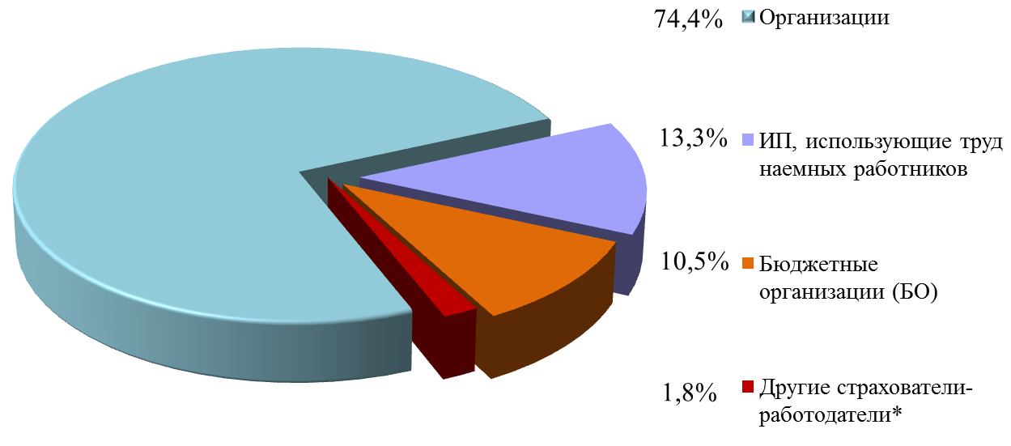

Структура плательщиков, уплачивающих страховые взносы в фиксированном размере,
на 1 января 2020 г.
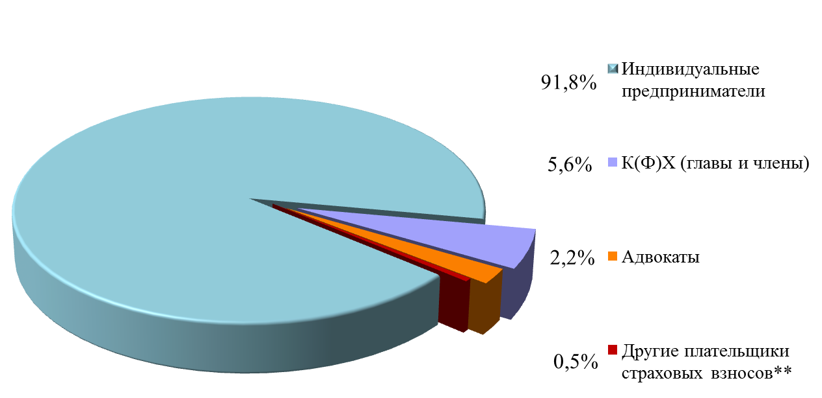

*- в том числе обособленные подразделения организаций, КФХ, использующие труд наемных работников, организации, занятые в производстве с/х продукции, обособленные подразделения БО, физические лица, использующие труд наемных работников, родовые, семейные общины малочисленных народов Севера, использующие труд наемных работников
**- в том числе нотариусы, занимающие частной практикой, родовые, семейные общины малочисленных народов Севера, физические лица, использующие уплату страховых взносов за другое физическое лицо, граждане РФ, работающие за пределами РФ
РАЗДЕЛ 3. ОСНОВНЫЕ ХАРАКТЕРИСТИКИ РАБОТЫ ПО НАКОПИТЕЛЬНОЙ СОСТАВЛЯЮЩЕЙ

Количество заявлений от застрахованных лиц по формированию накопительной части страховой пенсии по старости за 2014-2019 гг.
Год | Количество заявлений, принятых в Российской Федерации, млн. | В том числе в Республике  Бурятия, млн.
2014г. | 5,30 | 0,38
2015г. | 11,3 | 6,03
2016г. | 11,6 | 6,14
2017г. | 6,30 | 1,86
2018г. | 1,96 | 0,05
2019г. | 0,35 | 0,05

Динамика приема заявлений от застрахованных лиц по формированию накопительной части страховой пенсии по старости в Республике Бурятия за 2014-2019 гг.
Направления | 2014г. | 2015г. | 2016г. | 2017г. | 2018г. | 2019г.
О переходе из ПФР в НПФ | 193 338 | 3 257 146 | 3 337 605 | 1 131 252 | 14 690 | 16 942
О переходе из НПФ в НПФ | 168 715 | 2 771 054 | 2 801 029 | 729 604 | 34 257 | 28 190
О выборе УК (ИП) | 12 364 | 1 598 | 66 | 33 | 15 | 9
О переходе из НПФ в ПФР | 1 843 | 3 610 | 1 091 | 998 | 1 092 | 698
Всего | 376 260 | 6 033 408 | 6 139 791 | 1 861 887 | 50 054 | 45 839

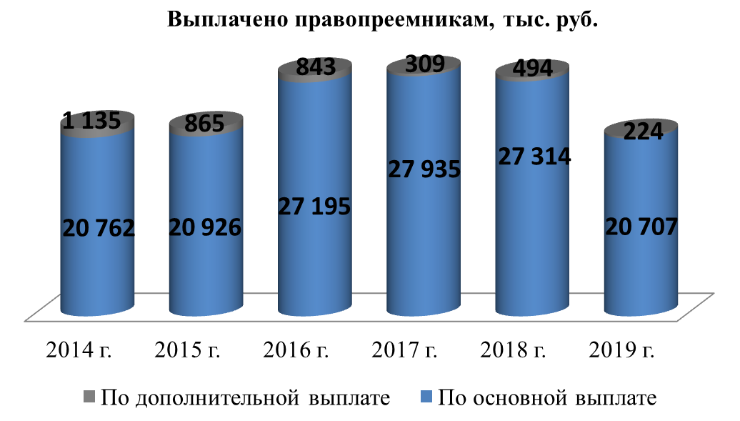
Динамика приема решений и выплаты средств пенсионных накоплений правопреемникам умерших застрахованных лиц в 2014- 2019 гг.
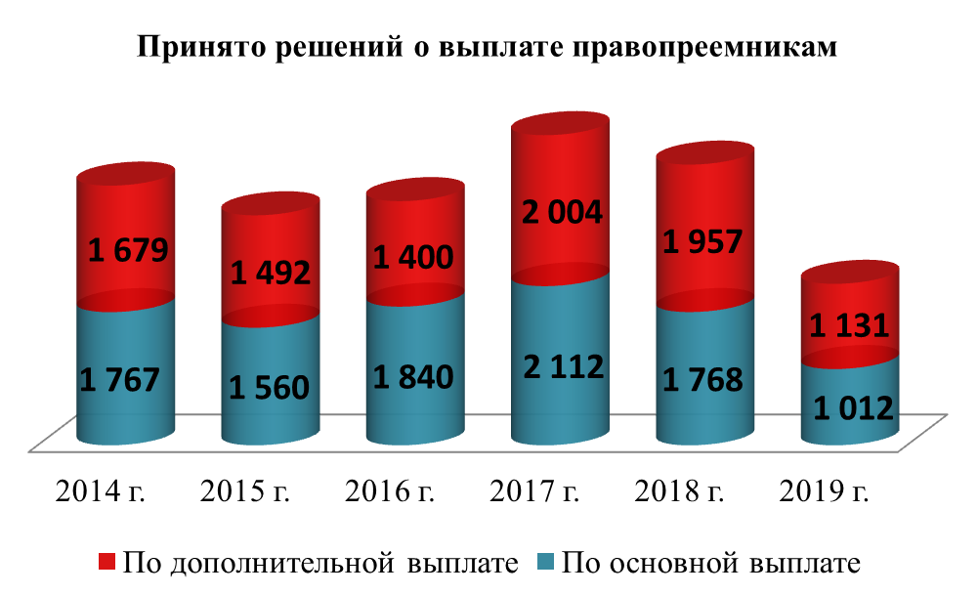

За 2019 г. поступило более 45 тыс. заявлений о выборе УК/НПФ, из них, 98% заявлений были поданы через портал госуслуг, 2 % - лично в территориальный орган ПФР.
Отделением проводится разъяснительная работа о необходимости обращения родственников за получением пенсионных накоплений умерших граждан. За 2019 год от правопреемников принято 1,2 тыс. заявлений о выплате (об отказе от получения) средств пенсионных накоплений умерших ЗЛ, принято более 2 тыс. решений о выплате правопреемникам на сумму 20,9 млн. рублей. По сравнению с 2018 годом средний размер выплаты правопреемникам увеличился на 32% (или 5013 руб.) и составил 20 461 рубль.

Количество поданных заявлений о вступлении в программу государственного софинансирования пенсионных накоплений и поступление дополнительных страховых взносов (ДСВ) в Республике Бурятия в 2009- 2019 гг.
Год | Количество поданных заявлений | Кол-во поданных заявлений с начала действия программы | Сумма поступлений ДСВ, млн. руб. | Сумма поступлений ДСВ нарастающим итогом, млн. руб.
2009г. | 12 348 | 24 387 | 33,5 | 33,5
2010г. | 24 018 | 48 405 | 50,5 | 84,0
2011г. | 21 385 | 69 790 | 65,4 | 149,4
2012г. | 25 256 | 95 046 | 107,5 | 256,9
2013г. | 39 061 | 134 107 | 230,6 | 487,5
2014г. | 1 336 | 135 443 | 160,6 | 648,1
2015г. | 0 | 135 443 | 139,1 | 787,2
2016г. | 0 | 135 443 | 106,3 | 893,5
2017г. | 6 | 135 449 | 96,4 | 989,9
2018г. | 2 | 135 451 | 84,3 | 1 074,2
2019г. | 11 | 135 462 | 70,4 | 1 144,6

Поступления ДСВ нарастающим итогом по видам платежей по состоянию на 01 января 2020 г. (млн. руб.)

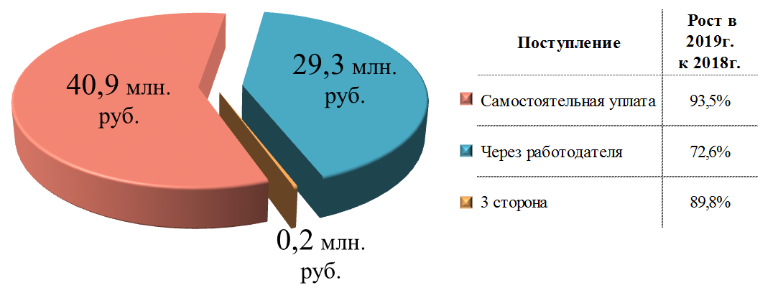

Численность получателей и средний размер срочной пенсионной выплаты и накопительной пенсии в 2014-2019 гг.
Наименование | 2014г. | 2015г. | 2016г. | 2017г. | 2018г. | 2019г.
Получатели срочной пенсионной выплаты | 9 | 40 | 70 | 129 | 190 | 252
Средний размер срочной пенсионной выплаты (руб.) | 850,3 | 834,4 | 959,7 | 1 178,7 | 1 335,2 | 1 473,5
Получатели накопительной пенсии | 18 | 46 | 85 | 151 | 228 | 319
в т. ч. получатели страховой пенсии по старости, недостигшие установленного пенсионного возраста | 17 | 41 | 68 | 107 | 151 | 212
Средний размер накопительной пенсии | 639,0 | 651,7 | 611,4 | 588,9 | 591,5 | 598,1

Поло-возрастная структура численности ЗЛ - участников программы государственного софинансирования пенсии по состоянию на 01 января 2020 г.
(всего «активных» участников – 83 887)
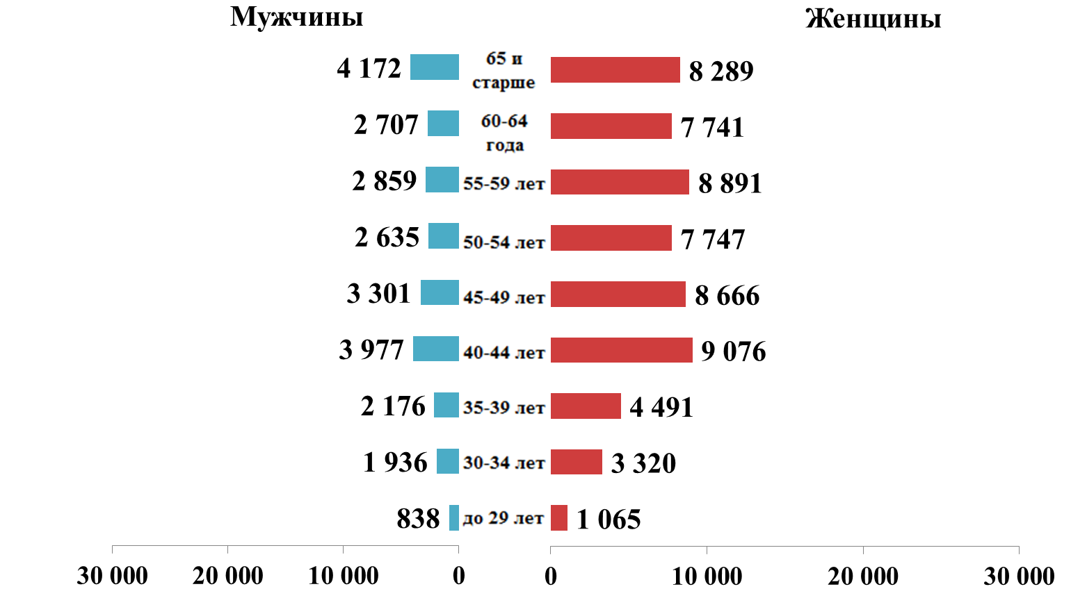

Поло-возрастная структура численности ЗЛ - участников программы государственного софинансирования, уплативших ДСВ в 2019 году.
(всего участников – 8 277)
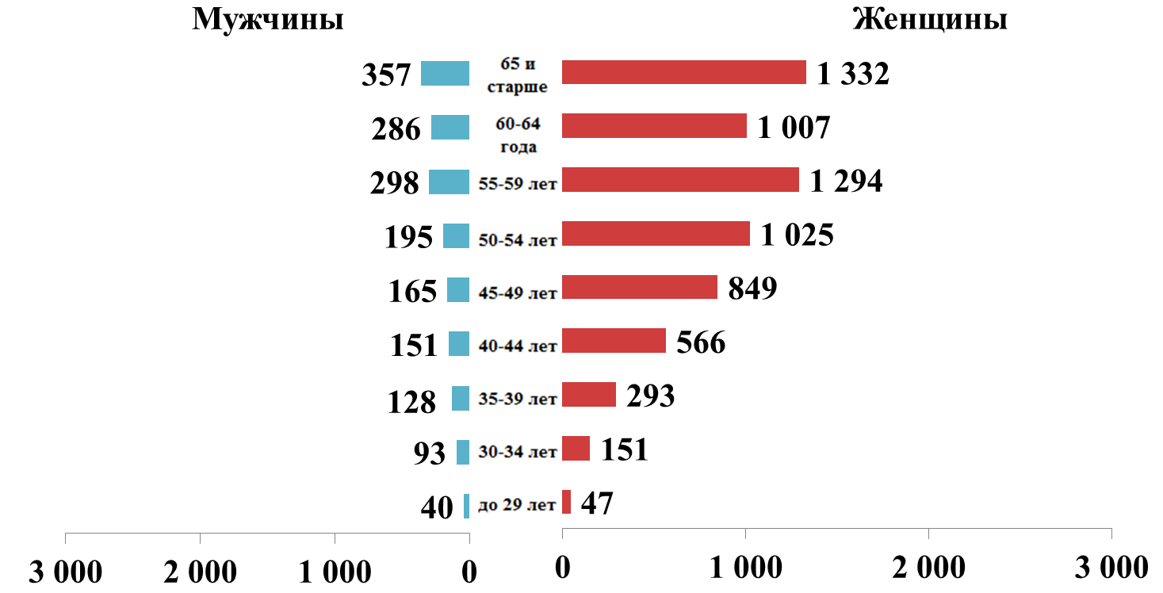

РАЗДЕЛ 4. СТАТИСТИКА МАТЕРИНСКОГО (СЕМЕЙНОГО) КАПИТАЛА

Количество принятых решений о выдаче государственного сертификата на М(С)К в разрезе районов за 2007-2019 гг.
Район | 2007-2013 | 2014г. | 2015г. | 2016г. | 2017г. | 2018г. | 2019г. | Отношение 2019г. к 2018г.,%
Баргузинский | 1 354 | 177 | 188 | 146 | 115 | 83 | 76 | 91,6
Баунтовский | 531 | 68 | 94 | 63 | 44 | 0 | 0 | -
Бичурский | 1 197 | 173 | 189 | 157 | 111 | 101 | 76 | 75,2
Джидинский | 1 829 | 210 | 215 | 143 | 121 | 116 | 94 | 81,0
Еравнинский | 1 004 | 141 | 133 | 96 | 54 | 0 | 0 | -
Заиграевский | 2 603 | 451 | 428 | 361 | 250 | 211 | 229 | 108,5
Закаменский | 1 939 | 246 | 230 | 175 | 153 | 103 | 105 | 101,9
Иволгинский | 2 132 | 420 | 451 | 455 | 282 | 273 | 256 | 93,8
Кабанский | 2 831 | 364 | 400 | 364 | 280 | 251 | 232 | 92,4
Кижингинский | 1 181 | 125 | 118 | 107 | 88 | 56 | 55 | 98,2
Курумканский | 884 | 115 | 112 | 80 | 67 | 44 | 49 | 111,4
Кяхтинский | 2 298 | 313 | 311 | 267 | 207 | 194 | 155 | 79,9
Муйский | 635 | 90 | 93 | 90 | 77 | 65 | 48 | 73,8
Мухоршибирский | 1 335 | 197 | 190 | 144 | 113 | 110 | 105 | 95,5
Окинский | 427 | 45 | 46 | 38 | 14 | 18 | 26 | 144,4
Прибайкальский | 1 519 | 172 | 252 | 167 | 136 | 119 | 116 | 97,5
г. Северобайкальск | 1 774 | 254 | 306 | 251 | 185 | 188 | 188 | 100,0
Селенгинский | 2 409 | 375 | 350 | 285 | 220 | 179 | 149 | 83,2
Тарбагатайский | 789 | 157 | 163 | 108 | 97 | 98 | 99 | 101,0
Тункинский | 1 435 | 196 | 192 | 138 | 134 | 109 | 95 | 87,2
Хоринский | 1 161 | 177 | 139 | 124 | 78 | 61 | 61 | 100,0
Итого по районам | 31 267 | 4 466 | 4 600 | 3 759 | 2 826 | 2 390 | 2 214 | 92,6
г. Улан-Удэ | 19 698 | 3 809 | 4 679 | 4 290 | 3 277 | 3 108 | 2 685 | 86,4
Итого по РБ | 50 965 | 8 275 | 9 279 | 8 049 | 6 103 | 5 498 | 4 899 | 89,1

54,8 % от общего количества принятых решений о выдаче государственного сертификата на М(С)К по Республике Бурятия приходится на УПФР по городу Улан-Удэ.

Распределение количества выданных сертификатов на М(С)К в сельских районах г. Улан-Удэ за 2014-2019 гг.
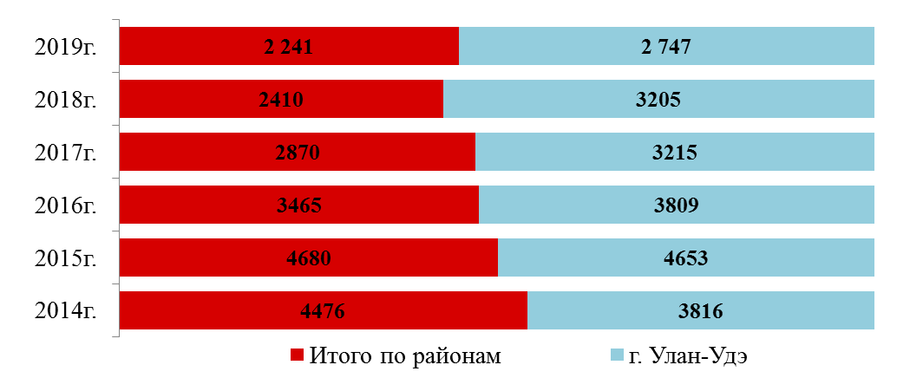
54%
48%
47%
43%
45%
50%
Направления и количество принятых решений по использованию М(С)К в 2007-2019 гг.
Направления | 2007-2013 | 2014г. | 2015г. | 2016г. | 2017г. | 2018г. | 2019г. | Отношен. 2019г. к 2018г.,%
Принято решений на погашение ипотечных кредитов | 11 146 | 17 838 | 7 616 | 6 769 | 5 847 | 4 417 | 3 061 | 69,3
Сумма средств, направленных на погашение ипотечных кредитов, млн. руб. | 4 067,0 | 6 794,5 | 3 377,4 | 2 991,2 | 2 579,7 | 1 966,3 | 1 401,5 | 71,3
Принято решений на улучшение жилищных условий | 14 281 | 5 587 | 4 587 | 2 883 | 2 226 | 1 579 | 1 295 | 82,0
Сумма средств, направленных на улучшение жилищных условий, млн. руб. | 4 676,0 | 2 072,8 | 1 855,1 | 1 157,4 | 885,7 | 615,4 | 531,8 | 86,4
Принято решений на образование | 885 | 629 | 684 | 627 | 616 | 659 | 660 | 100,2
Сумма средств, направленных на образование, млн. руб. | 39,4 | 26,0 | 28,5 | 31,8 | 32,3 | 34,0 | 34,7 | 101,9
Принято решений на накопительную часть пенсии | 55 | 15 | 10 | 6 | 2 | 4 | 1 | 25,0
Сумма средств, направленных на накопительную часть пенсии, тыс. руб. | 4245,8 | 1 027,6 | 575,3 | 256,5 | 0,6 | 454,3 | 12,4 | 2,7
Принято решений на единовременную выплату | - | - | 13 085 | 11 187 | - | - | - | -
Сумма средств, направленных на единовременную выплату, млн. руб. | - | - | 250,7 | 256,3 | - | - | - | -
Принято решений на предоставление ежемесячной выплаты | - | - | - | - | - | 133 | 344 | -
Сумма средств, направленных на ежемесячную выплату, млн. руб. | - | - | - | - | - | 10,9 | 30,5 | -
С начала реализации ФЗ № 256-ФЗ принято 93 тыс. заявлений на выдачу сертификатов на материнский (семейный) капитал.
С января 2019 года размер ежемесячной денежной выплаты семьям с низкими доходами составил 10 993 руб. С 2020 года размер увеличен до 12 065 рублей. Право на получение ежемесячной выплаты у владельца сертификата возникает, в случае если размер среднедушевого дохода семьи не превышает 1,5-кратную (с 2020 г. 2-кратную) величину прожиточного минимума трудоспособного населения Бурятии.
Начиная с 1 января 2020 года, право на материнский капитал в размере 466 617 руб. получили все семьи, в которых рожден или усыновлен первый ребенок. Для семей, в которых с 2020 года появится второй, третий и т.д. ребенок, материнский капитал дополнительно увеличится на 150 тыс. руб. и составит 616 617 руб., если раньше у семьи не было права на материнский капитал.

РАЗДЕЛ 5. СТАТИСТИКА ОБРАЩЕНИЯ ГРАЖДАН

Динамика поступления письменных и электронных обращений граждан в 2014-2019 гг.
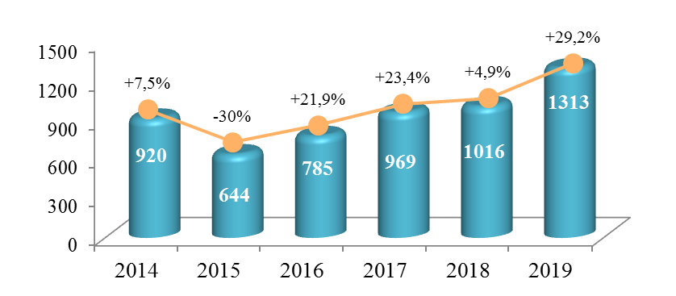
В 2019 году из 1 313 обращений поступило: от пенсионеров – 816, от получателей социальной пенсии – 44, от застрахованных лиц – 453 обращения.

Гендерная структура авторов письменных обращений в 2014-2019 гг.
Год | Мужчины | Женщины | Коллективные
2014г. | 32,0% | 67,8% | 0,2%
2015г. | 45,8% | 68,5% | 1,0%
2016г. | 34,6% | 65,1% | 0,3%
2017г. | 36,3% | 63,6% | 0,1%
2018г. | 38,5% | 61,1% | 0,4%
2019г. | 39,5% | 60,1% | 0,4%

Динамика размещения информационных сообщений в средствах массовой информации в 2014-2019 гг.
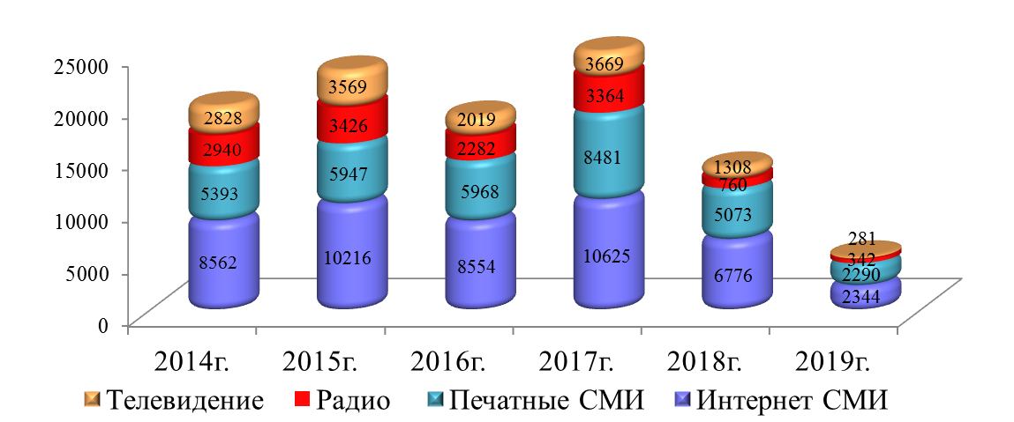

Распределение обращений граждан по характеру обращения за 2014-2019 гг.
Тематика обращений | 2014г. | 2015г. | 2016г. | 2017г. | 2018г. | 2019г.
Пенсионное обеспечение: | 501 | 364 | 485 | 526 | 653 | 896
Пенсионное страхование: | 178 | 76 | 103 | 261 | 147 | 240
Социальные выплаты и М(С)К | 112 | 71 | 89 | 89 | 95 | 73
вопросы деятельности органов ПФР и нормативное правовое регулирование в сфере пенсионного обеспечения и пенсионного страхования | - | - | - | - | - | 86
Жалобы на действие сотрудников территориальных органов | 15 | 9 | 25 | 12 | 19 | -
Другие вопросы | 114 | 124 | 83 | 81 | 102 | 18
Итого | 920 | 644 | 785 | 969 | 1016 | 1313

Возрастная структура обратившихся граждан в 2014- 2019 гг.
Возраст обратившихся граждан | 2014г. | 2015г. | 2016г. | 2017г. | 2018г. | 2019г. | Прирост в 2019г. к 2018г.,%
До 30 лет | 84 | 40 | 52 | 51 | 83 | 129 | 55,4
От 31 до 50 лет | 318 | 192 | 232 | 383 | 238 | 349 | 46,6
От 51 до 80 лет | 482 | 366 | 473 | 502 | 629 | 782 | 24,3
Старше 80 лет | 34 | 45 | 25 | 32 | 62 | 48 | -22,6
Итого: | 918 | 643 | 782 | 968 | 1 012 | 1 308 | 29,2

РАЗДЕЛ 6. КРАТКОЕ ИССЛЕДОВАНИЕ ДАННЫХ ОБ ИНОСТРАННЫХ ГРАЖДАНАХ, ЗА КОТОРЫХ УПЛАЧИВАЛИСЬ СТРАХОВЫЕ ВЗНОСЫ НА ОПС

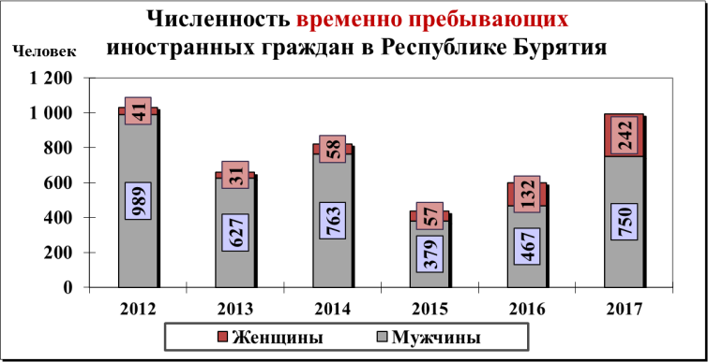
Число иностранных граждан, за которых уплачивались страховые взносы на территории республики, на протяжении 2012-2015 годов сокращалось. Данное снижение объясняется возросшим числом выбывших по всей стране. Это связано в основном с возвращением к постоянному месту жительства мигрантов, ранее зарегистрированных по месту пребывания на срок 9 месяцев и более. В 2016 году тенденция снижения сменилась приростом числа мигрантов и к 2017 году их численность превысила уровень 2012 года и составила 992 временно пребывающих работников и 786 временно проживающих работников.
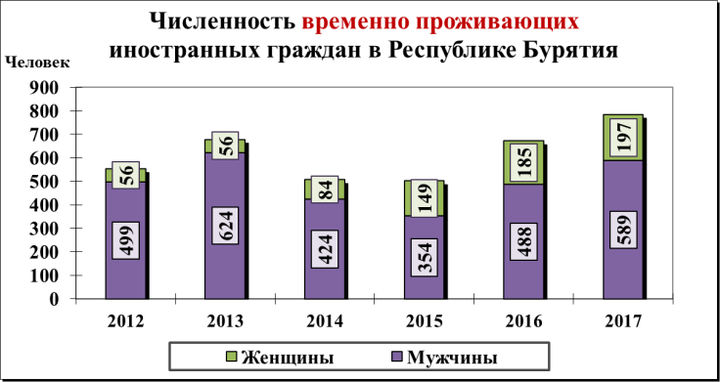

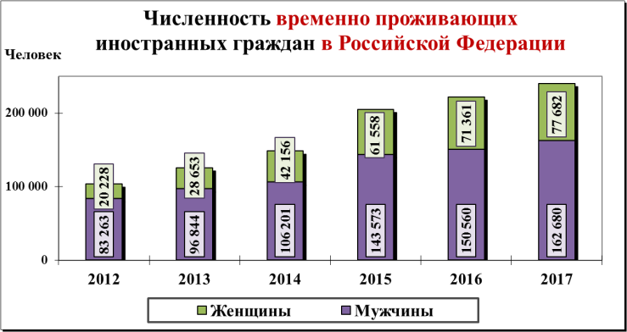
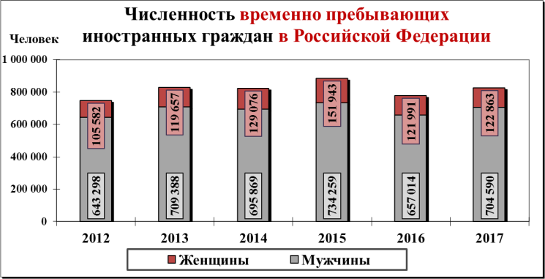

Рисунок 1 – Динамика численности иностранных граждан в Российской Федерации и Республике Бурятия
Динамика численности временно пребывающих иностранных работников по Российской Федерации значительно отличается от ситуации по республике, так, в 2012-2015 году наблюдается прирост, а в 2016, 2017 годах снижение численности. Одной из причин уменьшения численности является ослабление курса рубля, снизившее покупательную способность заработной платы в России, которую получают трудовые мигранты. Численность временно проживающих иностранных работников в России в анализируемом периоде стабильно растет (Рис. 1).
В общей численности НР доля иностранных граждан в Бурятии не имеет постоянной динамики: удельный вес временно пребывающих варьируется от 0,2 до 0,34%, достигая наибольшего значения в 2017 году. Аналогичный показатель по временно проживающим иностранным гражданам снижается в 2014 году (0,16%), но преимущественно имеет тенденцию роста и к 2017 году достигает 0,27%.
При исследовании структуры временно пребывающих иностранных граждан выявлено, что наибольшая численность из них является наемными работниками – 83%, работниками организаций и индивидуальными предпринимателями, применяющими упрощенную систему налогообложения - УСН, (далее ВПЭД) – 17%. Среди временно проживающих граждан так же преобладают наемные работники, однако их доля на протяжении исследуемого периода сокращается до 72% в 2017 году. Данное снижение объясняется увеличившейся численностью временно проживающих индивидуальных предпринимателей и работников, занятых в организациях, применяющих УСН, (далее ВЖЭД) до 19%, доля временно проживающих работников аптечных организаций, благотворительных организаций и организаций социального обслуживания населения (далее ВЖСБ) сокращается в среднем на 1,5% в год (до 9% в 2017 году).
Сравнение гендерных различий по рассчитанным показателям выявило сокращение доли мужчин в численности трудовых мигрантов. Если в 2012 году мужчины составляли до 96% всех временно пребывающих работников, то к 2017 году их доля сократилась до 76% (750 человек). Среди всех временно проживающих иностранных работников в 2012 году мужчины составляли 90%, к 2017 году их доля составила 75% (589 человек).
Рост миграции женского пола не снизил диспропорции полов в численности иностранных граждан. При этом соотношение полов в разных возрастах было не равномерным. По категории временно пребывающих в 2017 году наблюдается снижение гендерной диспропорции в возрасте 35-44 года, доля мужчин составила 71%, при этом наибольшая диспропорция наблюдается в возрастном интервале 45-54 года – 87% мужчин. Среди временно проживающих мигрантов минимальная несоразмерность мужчин и женщин приходится на возрастной интервал 40-49 лет, мужчины составляют 65% численности в указанной группе. Наибольшая диспропорция наблюдается в возрасте 20-24 года, мужчины составляют 89% численности (Рис. 2).
Анализ распределения НР по возрастным группам показал, что практически все иностранные граждане, за которых уплачивались страховые взносы, трудоспособного возраста – 97%. Иностранные граждане пенсионного возраста составляют всего 3%
Возрастной состав является важной характеристикой миграции, позволяющий оценить экономический и демографический потенциал мигрирующего населения.
Основной тенденцией наблюдаемой в республике является преобладание среди мигрантов мужчин в возрасте до 34 лет. Каждый четвертый временно пребывающий наемный работник – человек в возрасте от 20 до 24 лет, каждый второй в возрасте от 20 до 34 лет. Каждый третий временно проживающий наемный работник – человек в возрасте от 20 до 29 лет.
временно пребывающие временно проживающие
992 человека 786 человек

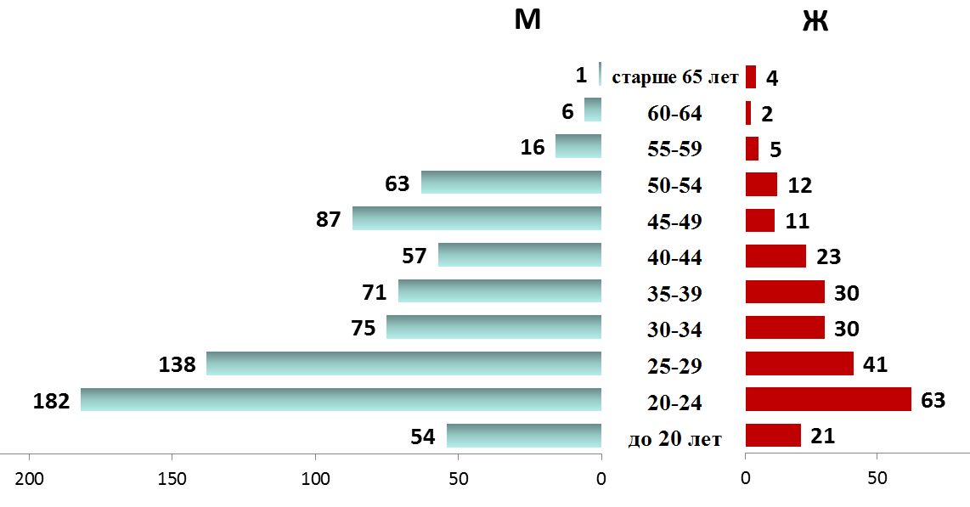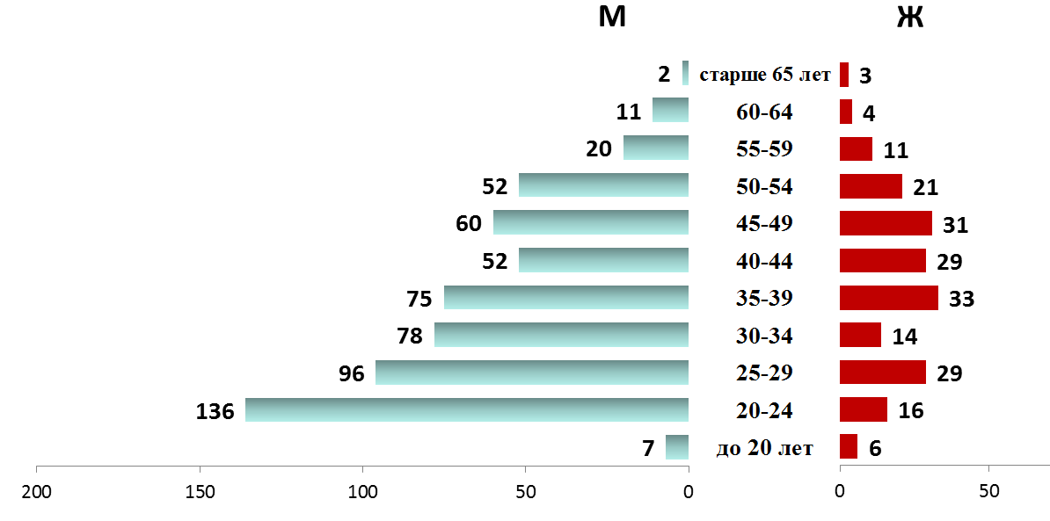
Рисунок 2 – Возрастно половое распределение иностранных граждан, за которых уплачивались страховые взносы в 2017 году в Республике Бурятия
При анализе среднего возраста следует аналогичный вывод об изменении возрастной структуры иностранных граждан, который проявляется в снижении среднего возраста мигрантов за исследуемый период на 8,5 лет у временно пребывающих и на 1 год у временно проживающих иностранных работников. Особенно омолаживание НР наблюдается у временно пребывающих иностранных граждан в 2016-2017 годах. В тоже время средний возраст всех НР республики имеет тенденцию старения.
Средний возраст |  | 2012 | 2013 | 2014 | 2015 | 2016 | 2017
Российская Федерация | НР Всего | 40,8 | 41,1 | 41,4 | 41,7 | 41,7 | 41,7
 | Временно пребывающие | 33,8 | 33,9 | 34,1 | 33,9 | 33,8 | 33,6
 | Временно проживающие | 34,6 | 34,8 | 35,5 | 36,3 | 36,3 | 36,5
Республика Бурятия | НР Всего | 39,7 | 40,0 | 40,4 | 40,6 | 40,8 | 41,0
 | Временно пребывающие | 41,4 | 41,5 | 41,4 | 40,7 | 36,3 | 32,9
 | Временно проживающие | 37,2 | 38,4 | 37,8 | 36,9 | 35,8 | 36,2
Таблица 1 – Динамика среднего возраста по Российской Федерации и Республике Бурятия
Для оценки уровня дохода иностранных граждан, зарегистрированных в системе персонифицированного учета, рассмотрено распределение численности НР по группам годового дохода.
Численность временно проживающих иностранных граждан в 2017 году составила 783 чел. Модальное значение дохода располагается в интервале 100-200 тыс. руб., доля ЗЛ с таким заработком составила 24,1%. Медианный доход составляет 49,2-100 тыс. руб., что свидетельствует о более низком заработке большинства иностранных граждан по сравнению с наёмными работниками-гражданами РФ.
Распределение общей численности временно проживающих по уровню дохода в 2017 году имеет следующую структуру: годовой доход до 49,2 тыс. руб. имеют 36,7%; доход 49,2 – 100 тыс. руб. - 28,1% данной категории граждан; доход 100 – 200 тыс. руб. - 24,1%, свыше 200 тыс. руб. имеют доход 11,1% мигрантов (Рис. 6).

Рисунок 3 – Динамика распределения численности временно проживающих граждан за 2012-2017 гг.
Временно пребывающих иностранных граждан в 2017 году насчитывалось 993 чел. Модальное значение дохода располагается в интервале до 16,8 тыс. руб. – 25% всей численности или 248 чел., это обусловлено тем, что 136 чел. из них или 54,8% проработали всего 3 мес. в течение года. Медианный доход расположен в интервале дохода до 49,2 тыс. руб., следовательно, у большей части временно пребывающих граждан уровень дохода ниже, чем у временно проживающих.
Распределение общей численности временно пребывающих мигрантов по уровню дохода в 2017 году имеет следующую структуру: годовой доход до 49,2 тыс. руб. имеют 52%; доход 49,2 – 100 тыс. руб. - 22,2%; доход 100 – 200 тыс. руб. – 19,3%, доходом свыше 200 тыс. руб. обладают 6,5% лиц данной категории (Рис. 4).

Рисунок 4 – Динамика распределения численности временно проживающих граждан за 2012-2017 гг.
Для оценки уровня жизни иностранных граждан в Республике Бурятия проведен сравнительный анализ среднемесячного дохода НР – граждан РФ и среднемесячного дохода мигрантов (Рис.5).

Рисунок 5 – Динамика среднемесячного дохода в Республике Бурятия
В 2017 году среднемесячный доход категории НР без учета временно проживающих и временно пребывающих граждан составил 19,9 тыс. руб., что 2,1 раза больше среднемесячного дохода временно проживающих (9,2 тыс. руб.) и в 3 раза больше дохода временно пребывающих (6,5 тыс. руб.). За 2012-2017 гг. наблюдается устойчивая динамика роста среднего дохода НР – граждан РФ, темп прироста за исследуемый период составил 34,1%, при этом выявлен более интенсивный темп прироста дохода временно проживающих мигрантов – 70,3%. По временно пребывающим наблюдается отрицательный темп прироста – 10,9%.
ОГЛАВЛЕНИЕ
ПРЕДИСЛОВИЕ 3
РАЗДЕЛ 1. ПЕНСИОННАЯ СТАТИСТИКА И НЕКОТОРЫЕ ДЕМОГРАФИЧЕСКИЕ ХАРАКТЕРИСТИКИ НАСЕЛЕНИЯ 6
Динамика основных показателей пенсионного обеспечения за 2014–2019 гг 6
Динамика численности пенсионеров по Республике Бурятия по кварталам 2020 г. 6
Численность пенсионеров по Российской Федерации и Дальневосточному федеральному округу на 01 января 2020г. 7
Структура получателей пенсии по Республике Бурятия по состоянию на 1 января 2020 г 7
Численность пенсионеров по видам пенсии в 2014-2019 гг. 8
Численность пенсионеров по видам пенсии в районах по состоянию на 01.01.2020 г. 9
Движение численности пенсионеров в 2014-2019 гг. 9
Естественное движение численности пенсионеров в 2016-2019 гг. 10
Миграционное движение численности пенсионеров в 2016-2019 гг. 10
Динамика численности пенсионеров по районам Республики Бурятия в 2014-2019 гг. 11
Возрастно-половое распределение численности получателей пенсии на 01 января 2020 г. 12
Одногодичное распределение численности пенсионеров, получающих страховую пенсию, в разрезе пола на 01.01.2020г. 13
Численность получателей ежемесячных денежных выплат и средний размер ЕДВ в 2016-2019 гг. 15
Численность получателей федеральной социальной доплаты к пенсии и средний размер ФСД в 2014-2019 гг. 15
Средний размер пенсии по Российской Федерации и Дальневосточному федеральному округу по видам пенсии на 1 января 2020г. 16
Средний размер пенсии по Российской Федерации и Дальневосточному федеральному округу в 2014-2019 гг. 16
Средний размер пенсии по районам Республики Бурятия в 2014-2019 гг.. 17
Средний размер пенсии в районах по состоянию на 31 декабря 2019 г. 18
Динамика и структура средних размеров пенсий в Российской Федерации и в Республике Бурятия в 2014-2019 гг. 19
Распределение численности пенсионеров по размерам назначенных им пенсий в 2019г. 20
Возрастно-половая структура пенсионеров, получающих досрочные страховые пенсии по ст.30ч.1 п.1 20
Численность и средний размер пенсий получателей досрочных пенсий в Республике Бурятия и в районах Крайнего севера и приравненных к ним местности в 2016-2019 гг. 21
Возрастно-половая структура пенсионеров, получающих досрочные страховые пенсии по ст. 30 ч.1 п.2 21
Распределение численности пенсионеров, получающих досрочные страховые пенсии по ст. 30 ч.1 п. 19, в разрезе пола и возраста на 01.01.2020 года 22
Средний возраст получателей страховой пенсии по видам пенсий в 2019г. 22
Средний возраст получателей страховой пенсии по старости по отдельным категориям в 2019 г. 23
Распределение численности пенсионеров, получающих досрочные страховые пенсии по ст. 32 ч.1 п. 6, 7, в разрезе пола и возраста на 01.01.2020 года 23
РАЗДЕЛ 2. ФИНАНСОВЫЕ ХАРАКТЕРИСТИКИ ПЕНСИОННОЙ СИСТЕМЫ 24
Динамика основных финансовых показателей пенсионной системы и экономики региона 24
Обеспеченность расходов на выплату страховой пенсии по старости собственными средствами на обязательное пенсионное страхование за 2014-2019 гг. 24
Расходы на выплату пенсионного обеспечения в 2014-2019 гг. 25
Расходы на выплату пенсий и иных социальных выплат, назначенных иностранным гражданам, проживающим на территории РФ за 2014-2019 гг. 26
Расходы на выплату ежемесячной денежной выплаты и дополнительного ежемесячного материального обеспечения некоторых категорий граждан за 2014-2019 гг 26
Структура расходов на оплату компенсации проезда неработающих пенсионеров в разрезе районов 27
Финансирование расходов на оплату компенсации расходов, связанных с переездом из районов Крайнего Севера и приравненных к ним местностей в другую местность на территории Российской Федерации 27
Численность и расходы, связанные с переездом из районов Крайнего Севера и приравненных к ним местностей в другую местность на территории Российской Федерации, в разрезе районов в 2019 году 27
Застрахованные лица и страхователи в системе обязательного пенсионного страхования 28
Численность застрахованных лиц, без умерших, в 2015-2019 гг. 28
Динамика численности страхователей по категориям в 2014-2019 гг. 29
Структура страхователей - работодателей на 1 января 2020 г 30
Структура плательщиков, уплачивающих страховые взносы в фиксированном размере 30
РАЗДЕЛ 3. ОСНОВНЫЕ ХАРАКТЕРИСТИКИ РАБОТЫ ПО НАКОПИТЕЛЬНОЙ СОСТАВЛЯЮЩЕЙ 31
Количество заявлений от застрахованных лиц по формированию накопительной части страховой пенсии по старости за 2014-2019 гг. 31
Динамика приема заявлений от застрахованных лиц по формированию накопительной части страховой пенсии по старости в Республике Бурятия за 2014-2019 гг. 31
Динамика приема решений и выплаты средств пенсионных накоплений правопреемникам умерших застрахованных лиц в 2014- 2019 гг 31
Количество поданных заявлений о вступлении в программу государственного софинансирования пенсионных накоплений и поступление дополнительных страховых взносов (ДСВ) в Республике Бурятия в 2009- 2019 гг 32
Поступления ДСВ нарастающим итогом по видам платежей по состоянию на 01 января 2020 г. 32
Численность получателей и средний размер срочной пенсионной выплаты и накопительной пенсии в 2014-2019 гг. 33
Поло-возрастная структура численности ЗЛ - участников программы государственного софинансирования пенсии по состоянию на 01 января 2020 г. 33
РАЗДЕЛ 4. СТАТИСТИКА МАТЕРИНСКОГО (СЕМЕЙНОГО) КАПИТАЛА 34
Количество принятых решений о выдаче государственного сертификата на М(С)К в разрезе районов за 2007-2019 гг 34
Распределение количества выданных сертификатов на М(С)К в сельских районах г. Улан-Удэ за 2014-2019 гг 34
Направления и количество принятых решений по использованию М(С)К в 2007-2019 гг 35
Динамика поступления письменных и электронных обращений граждан в 2014-2019 гг. 36
Гендерная структура авторов письменных обращений в 2014-2019 гг 36
Динамика размещения информационных сообщений в средствах массовой информации 36
Распределение обращений граждан по характеру обращения за 2014-2019 гг. 37
РАЗДЕЛ 6. КРАТКОЕ ИССЛЕДОВАНИЕ ДАННЫХ ОБ ИНОСТРАННЫХ ГРАЖДАНАХ, ЗА КОТОРЫХ УПЛАЧИВАЛИСЬ СТРАХОВЫЕ ВЗНОСЫ НА ОПС 38

УДК 311
ББК 65.051
Подготовлен бюджетным отделом
ОПФР по Республике Бурятия

Информационно-статистический справочник дает краткую характеристику о состоянии пенсионной системы в регионе в 2019 г. по сравнению с предыдущими годами.
Размещены данные по основным показателям, отражающим демографические процессы, социальную сферу и уровень жизни населения, пенсионеров, финансовое состояние Отделения Пенсионного фонда по Республике Бурятия. Публикуется характеристика Дальневосточного федерального округа по основным показателям пенсионной системы.
Данные за 2019г. по ряду показателей являются предварительными и могут быть уточнены.

Отделение Пенсионного фонда Российской Федерации (государственное учреждение) по Республике Бурятия
670000, г. Улан-Удэ, ул. Коммунистическая, 45а
Тел. 8(3012)29-12-00
E-mail: 0100@003.pfr.ru
http://www.pfrf.ru/

Средний размер пенсии представлен после индексации пенсии 1 января 2020 года
Средний размер пенсии представлен после индексации пенсии 1 января 2020 года
Средний размер пенсии по Российской Федерации представлен после индексации пенсии 1 января 2019 года
Средний размер пенсии по Российской Федерации представлен после индексации пенсии 1 января 2020 года
Лица, проработавшие на подземных работах, с вредными условиями труда, в горячих цехах (согласно ФЗ №400-ФЗ, статьи 30, части 1, пункта 1)
Лица, проработавшие в тяжелых условиях труда (согласно ФЗ №400-ФЗ, статьи 30, части 1, пункта 2)
Лица, осуществлявшие педагогическую деятельность (согласно ФЗ №400-ФЗ, статьи 30, части 1, пункта 19)
Лица, осуществлявшие лечебную деятельность (согласно ФЗ №400-ФЗ, статьи 30, части 1, пункта 20)
Лица, проработавшие в районах Крайнего Севера и приравненные к ним местностях (согласно ФЗ №400-ФЗ, статьи 32, части 1, пунктов 6, 7)
Состоят из страховых взносов, минимального налога, недоимки, пеней, штрафов, без учета добровольных страховых взносов
По состоянию на 1 января года следующего за отчетным
В ОПФР по Республике Бурятия с 2014-2017гг.обрабатывались заявления от застрахованных лиц по формированию накопительной части по всей России
С 2018 обработка заявлений Баунтовского и Еравнинского района производится г. Улан-Удэ

